Санкт-Петербургский государственный университет

НАЗАРОВ Роман Алексеевич
Выпускная квалификационная работа
Применение методов фотограмметрии для мониторинга деформаций зданий и сооружений

Уровень образования: магистратура
Направление 05.04.03 «Картография и геоинформатика»
ВМ.5523 «Геоинформационное картографирование»

Научный руководитель:
доцент кафедры картографии и геоинформатики,
канд. техн. наук
А. Е. Войнаровский

Рецензент: начальник отдела,
АО "ВНИИГ им. Б.Е.Веденеева",
канд. техн. наук
А.В. Шипилов

Санкт-Петербург
2022
Содержание

Введение 3
Глава 1. Обзор методов мониторинга трещин 5
Глава 2. Исследования работы фильтра Габора 24
2.1. Исследование влияния дальности съёмки 24
2.1.1 Предварительная обработка изображения 26
2.2. Исследование влияния цифрового шума на работу алгоритма 31
Глава 3. Исследование метода определения ширины раскрытия трещин 34
3.1. Исследование влияния фона 40
Глава 4. Разработка программного решения 44
Глава 5. Проверка работы метода на реальных объектах 56
5.1. Проверка работы метода для конкретного участка трещины 56
5.2. Проверка работы метода для обследования дефектов фасада 58
Заключение 62
Литература 64
Приложение 1 68
Приложение 2 69

Введение
Методы фотограмметрии активно внедряются в различные сферы деятельности. Одной из таких сфер является инженерная геодезия, где возникает практическая задача наблюдения за деформациями зданий. В процессе эксплуатации сооружения испытывают различные нагрузки, что может отражаться в появлении трещин на них. Для дальнейшего безопасного использования здания необходимо периодическое обследование и мониторинг, по результатам которого принимается решение о проведении необходимых мероприятий.
На сегодняшний день обследование зданий, как первоначальный этап работ по мониторингу деформаций, осуществляется классическими методами – контактными измерениями при помощи шкал, а также с использованием геодезических приборов. Однако такие методы требуют длительных работ непосредственно на объекте. Более того, в таком случае не исключаются приводящие к ошибкам факторы, к примеру, при использовании геодезических методов – точность наведения, так как положение каждой из трещин специалист измеряет вручную. Также нельзя исключать влияние человеческого фактора, поскольку длительная работа на объекте может повлечь за собой потерю концентрации и пропуск некоторых трещин. Эти проблемы могут быть решены с помощью методов фотограмметрии, которые обладают широкими возможностями автоматизации процессов обработки. Дополнительным преимуществом применения фотограмметрических методов является экономическая эффективность, поскольку современные непрофессиональные цифровые камеры обладают достойными техническими характеристиками, позволяющими применять такое оборудование при решении многих практических и научных задач.
В настоящее время активно развиваются алгоритмы компьютерного зрения. Одной из базовых задач таких алгоритмов является выделение контуров на цифровых изображениях, и уже разработанные методы могут быть применены в вышеизложенной задаче. Преимуществом их использования является автоматизация получения результата, минимизация времени работы непосредственно на объекте, а также исключение некоторых видов ошибок.
Актуальность исследования: применение методов фотограмметрии и обработки изображений позволит значительно ускорить и упростить процесс картографирования трещин при инженерных обследованиях зданий и сооружений за счет возможности автоматизации процессов.
Целью работы является разработка методов фотограмметрии и обработки цифровых изображений для оптимизации составления карт дефектов зданий и сооружений.
Реализация поставленной цели включала в себя решение следующих задач:
- Рассмотрение методов выделения трещин на изображениях;
- Анализ методов определения толщин трещин на ортофотопланах;
- Изучение теоретического аппарата метода Кэнни и фильтра Габора;
- Исследование влияния изменения дальности съемки на работу фильтра Габора;
- Изучение влияния цифрового шума на работу метода;
- Исследование метода определения толщин трещин, основанного на интерполяции по сумме интенсивности пикселей;
- Проверка работы метода на реальных объектах;
- Анализ полученных результатов, формулирование соответствующих им выводов.
Объект исследования: мониторинг трещин на зданиях и сооружениях
Предмет исследования: метод мониторинга трещин на зданиях и сооружениях, основанный на фотограмметрии и алгоритмах компьютерного зрения
Основой проведённых исследований стали теоретические данные в области фотограмметрии и алгоритмов компьютерного зрения, полученные в ходе анализа научной и практической литературы по соответствующей тематике. Эмпирическую основу исследований составили данные, полученные в ходе проведенных экспериментальных работ на реальных и смоделированных объектах.

Глава 1. Обзор методов мониторинга трещин
В связи с особенностями конструкции, природными факторами и антропогенными воздействиями сооружения в целом и их отдельные составляющие испытывают различного вида деформации – изменения положения частей конструкций зданий и сооружений в сравнении с первоначальным. Для отслеживания таких изменений проводят мониторинг, основной целью которого является определение величин деформации. По результатам этапа мониторинга специалисты оценивают устойчивость и безопасность дальнейшей эксплуатации здания или сооружения, а также принимают меры по обеспечению его нормальной работы. [1]
Деформации могут выражаться на сооружениях визуально, в виде трещин, и именно их изучение является одним из наиболее важных этапов при обследовании. При этом специалисту необходимо определить причины возникновения трещин и динамики их развития. Наличие трещин на несущих конструкциях зданий и сооружений сигнализирует о необходимости организовать мониторинг их состояния и возможного развития. Это требуется, чтобы определить характер деформаций и степень повреждения конструкции, а также спрогнозировать дальнейшее развитие и, в случае необходимости, принять меры по сохранению безопасности. [2]
По степени опасности для несущих и ограждающих конструкций трещины можно разделить на три группы:
- трещины неопасные, ухудшающие только качество лицевой поверхности;
- опасные трещины, вызывающие значительное ослабление сечений, развитие которых продолжается с неослабевающей интенсивностью;
- трещины промежуточной группы, которые ухудшают эксплуатационные свойства, снижают надежность и долговечность конструкций, однако еще не способствуют полному их разрушению. [3]
В основном большинство специалистов определяют динамику раскрытия трещин визуально, с помощью гипсовых и стеклянных маячков или так называемых щелемеров, которые могут быть различны по своему устройству. При этом критерием развития трещины служит разрыв маяка или смещение пластинок по отношению друг к другу. [4]
При мониторинге возникает задача определения положения трещин, для анализа динамики роста их количества и увеличения длины. В настоящее время данная задача решается при помощи измерений тахеометрами, однако существуют предпосылки для автоматизации процесса с помощью программных алгоритмов. Методы обнаружения трещин могут быть основаны на задаче выделения контуров, которая является одной из базовых в сфере компьютерного зрения. Суть её состоит в том, что на изображении автоматически определяются границы между объектами. Данная задача не является тривиальной, так как для точного детектирования края объекта необходимо найти пороговое значение яркости пикселей на переходе от одного объекта к другому. Неоднозначность границы может являться следствием различной освещённости объектов или их частей, недостаточного качества изображения, влияния текстуры объектов и иных факторов. Несмотря на эти трудности, специалистами разрабатываются новые алгоритмы, решающие данную задачу.
Для получения данных с целью автоматического обнаружения трещин исследователи применяют различные приборы, однако большинство из них в том или ином виде работают с цифровыми изображениями. Практически для всех методов сохраняется общая схема работы, в которую входят несколько этапов, первым из которых является получение снимков. Важно заметить, что для корректной работы методов снимки должны быть выполнены качественно – с хорошим разрешением и резкостью. Следующим этапом является обработка полученного изображения, по результату которой на изображении прямо или косвенно выделяются трещины. Заключительным шагом обычно становится непосредственно представление трещин в необходимом формате. Обработанное изображение значительно упрощает этот процесс, однако на данном этапе важно оценить корректность работы всего метода.
Детектирование трещин можно проводить на изображениях, полученными различными способами. Снимки могут быть сделаны:
1. В инфракрасном диапазоне;
2. В ультразвуковом диапазоне;
3. В видимом диапазоне.
Первая группа методов основана на важном свойстве трещин, а именно на отличии их температуры от поверхности. Один из таких методов был предложен Мартином Родри. В своей работе он предложил метод термографии, основанный на обработке изображения в инфракрасном диапазоне. Преимущество его идеи в том, что при корректном использовании можно выделить зарождающуюся трещину ещё до её визуального проявления, однако это требует дорогостоящего оборудования, поскольку для этого необходима съёмка в очень высоком разрешении [5].
Иной метод разработал и описал Цуйсян Пэй. Он основан на использовании градиентного инфракрасного изображения для термографического определения трещин. Принцип метода заключается в том, что лазерные лучи направляются на стену в точки, равноудаленные друг от друга, в результате чего эти точки проявляются на термограмме как локальные экстремумы тепловой поверхности. В случае однородности материала стены и её текстуры, эта поверхность будет периодичной, однако при наличии трещин периодичность нарушается, что позволяет детектировать трещины (рисунок 1). [6]
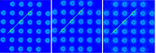
Рис. 1 Обнаружение трещины системой термографии [6]
Схожий метод описал в своей работе Уилл Брукс. При использовании системы с источником инфракрасного излучения и тепловизионной камерой, поверхность без трещин будет отражать сигнал однородно, однако при попадании излучения на трещину, отражение приобретёт иной характер, что будет отображено на изображении, полученной с помощью тепловизионной камеры. [7]
К этой группе можно отнести и методы, основанные на лазерном сканировании, которое также применяется для решения задач мониторинга трещин. Качество определения трещин зависит от разрешения сканирования и фильтрации шума. Фактором, улучшающим результаты при использовании данной технологии, является наличие камеры, совмещённой с наземным лазерным сканером. Мустафа Рабаха в своей работе, описав эту технологию, выделил четыре этапа: коррекция интенсивности данных сканирования, детектирование трещин в пиксельной системе координат, преобразование в наземную систему координат, картографирование трещин (рисунок 2). [8]
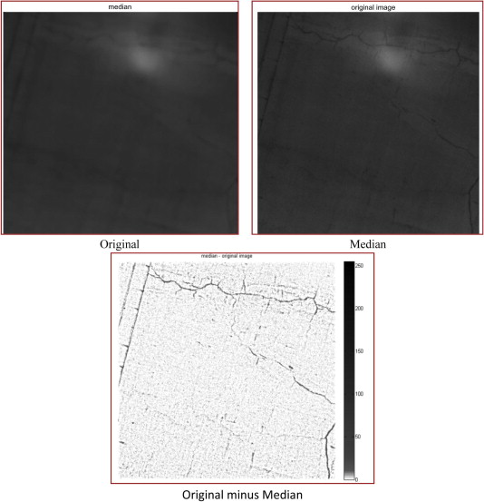
Рис. 2 Коррекция изображения, полученного сканирующей системой [8]
Вторая группа методов связана с получением изображений в ультразвуковом диапазоне. Дипеш Дитал предложил полностью бесконтактную гибридную систему ультразвуковой визуализации распространения, которая использует лазерное ультразвуковое сканирование и пьезоэлектрическое зондирование (рисунок 3). Для извлечения признаков повреждения используются алгоритмы ультразвуковой частотной томографии и ультразвуковой визуализации распространения ультразвука, преобразованной в волновой поток. Автор заверяет, что разработанная система может быть применена к конструкциям и в полевых условиях. Общий принцип основан на свойстве взаимодействия ультразвуковых волн с краями трещин таким образом, что возникают дифракционные волны, обнаружение которых и позволяет установить наличие трещины. Преимуществом данной технологии является достаточная чувствительность для обнаружения микротрещин с закрытой поверхностью с точностью определения размера до 96%. [9]
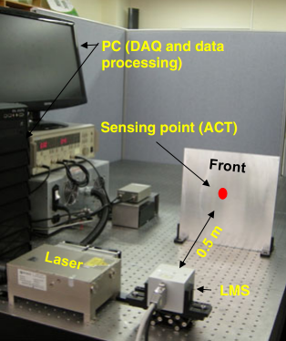
Рис. 3 Схема экспериментальной установки для обнаружения трещин на ультразвуковых изображениях [9]
В своей работе Викрам Кинра с соавторами описали разработанную ими установку для обнаружения трещин на ультразвуковых изображениях. Первоначально ультразвуковые данные были взяты за образец, после чего они были подтверждены результатами, полученными традиционными удобными методами, например, оптической микроскопией. Их результаты показывают отличную корреляцию при сравнении с классическими методами. [10]
Наконец, перейдём к рассмотрению методов, основанных на обработке изображений в видимом диапазоне. В настоящее время для применения таких методов достаточно использования непрофессиональных камер, поскольку они уже сейчас имеют достойные технические характеристики (в особенности, разрешение снимков), а значит, результаты их применения также могут быть вполне качественными. Отсутствие требований к наличию дорогостоящего оборудования приводит к их более активному распространению и развитию, что является главным преимуществом этой группы методов. Основная их особенность заключается в обработке получаемых изображений.
Часть методов этой группы основана на алгоритмах сегментации и классификации пикселей изображения. Очевидно, что для выделения трещин на изображении достаточно классифицировать пиксели по двум группам - трещины и фон. Таким образом, задача состоит в процедуре бинаризации, и она значительно упрощается благодаря цвету трещин на изображениях - чаще всего, независимо от фона, это цвет близкий к чёрному. При таком подходе становятся более важными внешние условия получения снимков, поскольку необходимо получить резкие изображения с хорошим контрастом. В своей работе Ахмед Талаб для автоматизации подбора параметров порогового значения использовал метод Оцу. Основная идея состоит в разделении гистограммы изображения на два кластера с порогом, определенным в результате минимизации взвешенной дисперсии этих классов. Помимо метода Оцу в разработанном Талабом алгоритме использован оператор Собеля, математический аппарат которого вычисляет градиент функции интенсивности пикселей [11]. В данном методе он применяется для окончательного выделения контуров на бинаризованном изображении, а также для фильтрации остаточного шума (рисунок 4).
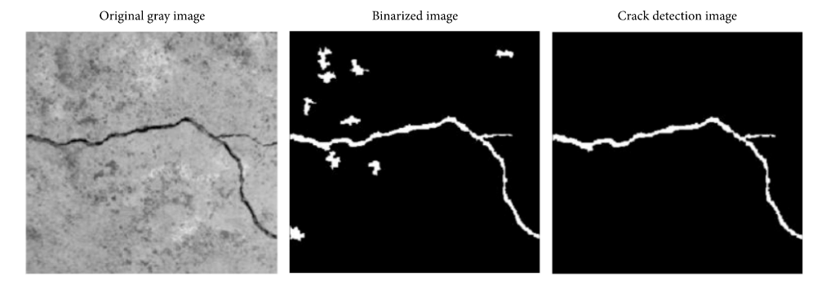
Рис. 4 Обнаружение трещин по методу, предложенному Талабом [11]
Схожий с оператором Собеля результат представляет фильтр Габора, использованный Мухаммедом Салманом в своей работе. Фильтр выделяет контуры определённой направленности, которая задаётся в качестве одного из параметров. [12]
Предыдущие методы были основаны на обработке одиночного снимка, однако для мониторинга трещин возможно применение стереофотограмметрического метода. В описанной Баохуа Шаном технологии применяется именно две камеры, что позволяет определять ширину раскрытия трещины. Для выделения использовался метод Кэнни, один из наиболее известных среди алгоритмов определения контуров [13]. Суть метода заключается в вычислении градиента участка предварительно сглаженного изображения. Особенность такого способа заключается в том, что при его использовании трещина будет представлена двумя линиями - по одной на каждую её границу.
Помимо описанных выше алгоритмов, существуют также методы, основанные на предварительной маркировке поверхности, которая будет испытывать значительные нагрузки в реальном времени. Такие методы часто используются в лабораторных условиях для исследования прочности материалов и конструкций. Слежение за точками и получение их смещений может осуществляться при помощи корреляции изображений - именно такой метод описал Юань-Сен Йанг в своей работе. При детальной съемке с высокой частотой кадров можно отслеживать появление микротрещин (рисунок 5). [14]
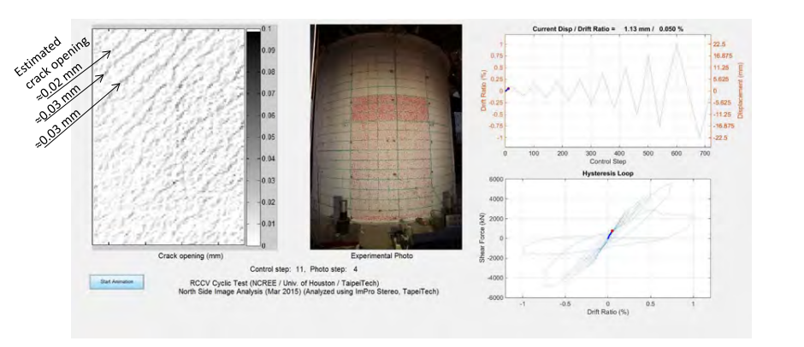
Рис. 5 Тонкие трещины, наблюдаемые при анализе изображения [14]
Все рассмотренные методы применяются при решении задачи детектирования трещин на изображении. Важным отличием представленных групп методов является разница в используемом оборудовании. Экономически наиболее эффективны методы, основанные на обработке изображений в видимом диапазоне, поскольку для получения снимков может быть использована непрофессиональная камера. Немаловажным преимуществом данной группы является минимизация времени, проведенного на объекте, поскольку в большинстве случаев не требуется установка и настройка сложной системы из многих элементов. При этом выделение происходит за счёт алгоритмов обработки полученных снимков, которые могут быть автоматизированы и представлены программно.
Как было показано выше, существует несколько способов выделения контуров на обычном цифровом изображении. Каждый из них отличен от остальных и может подходить для различных целей. Одним из наиболее распространённых методов является детектор границ Кэнни, названный по имени создателя, который разработал его ещё в 1986 году. [17]
Алгоритм состоит из пяти этапов:
- Сглаживание. Размытие изображения для удаления шума происходит посредством применения фильтра Гаусса.
- Поиск градиентов. Границы отмечаются там, где градиент изображения приобретает максимальное значение.
- Подавление не-максимумов. Только локальные максимумы отмечаются как границы.
- Двойная пороговая фильтрация. Потенциальные границы определяются порогами.
- Трассировка области неоднозначности. Итоговые границы определяются путём подавления всех краёв, несвязанных с определенными (сильными) границами. [18]
Шум в изображении значительно влияет на результат обнаружения границ, поэтому важным этапом является фильтр шума. Для сглаживания изображения используется операция свёртки. Уравнение для ядра фильтра Гаусса размером (2 k +1) × (2 k +1) задается следующим образом:
$H_{i,j}=\frac{1}{2πσ^{2}}exp\left(-\frac{({i-\left(k+1\right))}^{2}+({j-\left(k+1\right))}^{2}}{2σ^{2}}\right)$, (1)
где
$1≤i, j ≤(2k+1)$ – размер фильтра,
$σ$ – стандартное отклонение функции Гаусса.
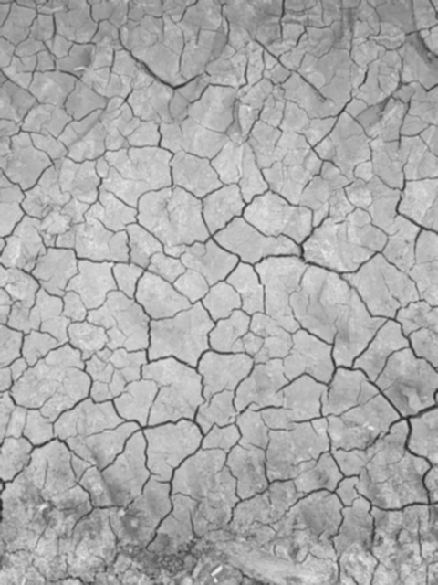
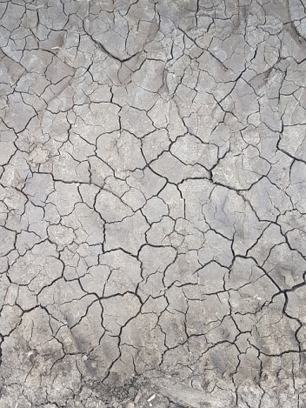
Рис. 6 Обработка фильтром Гаусса: слева – исходное изображение, справа – обработанное
После обработки изображения фильтром Гаусса происходит нахождение градиентов интенсивности пикселей. Поскольку ориентация положения необходимого для детектирования края может быть различной, обычно применяется четыре фильтра с углами 0°, 45°, 90° и 135°. Расчёт градиентов происходит по первым производным в горизонтальном и вертикальном направлениях – фактически, это оператор Собеля, также один из распространённых методов обнаружения краёв на изображениях. Оператор использует два ядра для вычисления производных (элементы и размер матриц могут варьироваться):
$G_{x}=\left(\begin{matrix}+1 & 0 & -1 \\ +2 & 0 & -2 \\ +1 & 0 & -1\end{matrix}\right)*A$ и $G_{y}=\left(\begin{matrix}+1 & +2 & +1 \\ 0 & 0 & 0 \\ -1 & -2 & -1\end{matrix}\right)*A$. (2)
В таком случае, чтобы получить величину градиента и направление необходимо найти:
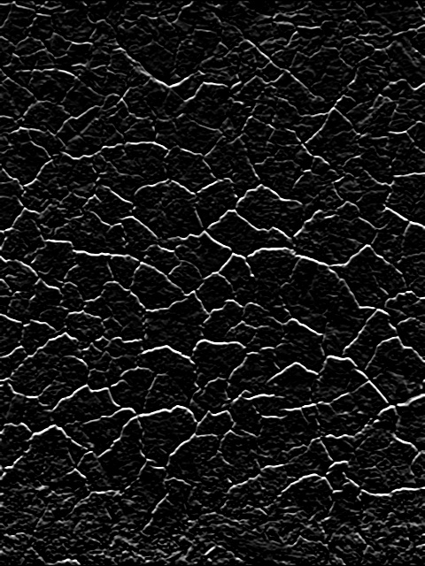
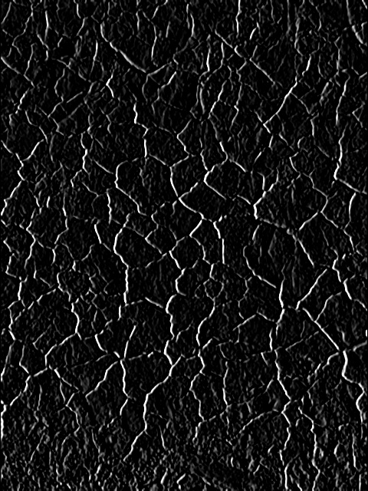
$G=\sqrt{{G_{x}}^{2}+{G_{y}}^{2}}$ и $θ=atan\left(\frac{G_{y}}{G_{x}}\right)$. (3)
Рис. 7 Обработка изображения оператором Собеля: слева – обработка по вертикальным направлениям, справа – по горизонтальным.
После нахождения градиентов наступает этап подавления не-максимумов, в результате которого будут определены предварительные границы в виде линии пикселей. Выделение пикселей происходит путём сравнения величины градиента соседних (по направлению градиента) пикселей. К примеру, если направление градиента пикселя вертикальное, то он будет сравниваться с выше- и нижерасполагающимися соседями. После сравнения выделяются те пиксели, величины градиентов которых оказались выше, остальные подавляются. Фактически, это приводит к истончению краёв на изображении.
В полученных линиях краёв также присутствуют и ложные границы – обычно их обнаружение связано с изменениями цвета изображения (в том числе с шумом, который был подавлен на первом этапе алгоритма лишь частично). Для отделения таких границ от настоящих применяется двойная пороговая фильтрация. Задаются верхний и нижний пороги (значения градиента), если значения пикселя выше верхнего порога, то он помечается как «сильный» краевой пиксель, если между верхним и нижним, то это «слабый» краевой пиксель, пиксели со значениями меньше нижнего порога отбрасываются.
Завершающим этапом является трассировка области неоднозначности, в результате которой происходит отнесение «слабых» краевых пикселей либо к верно определённым границам, либо к ложным. Признак определения основан на близости промежуточных пикселей к верным границам – если пиксель соприкасается с «сильным» по одному из 8-и направлений, он относится к границе. Обработанное методом Кэнни изображение представлено на рисунке 8.
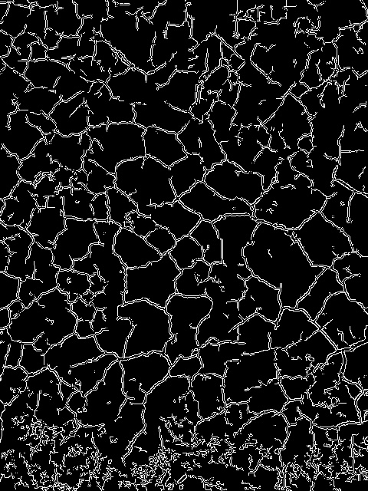
Рис. 8 Обработанное методом Кэнни изображение
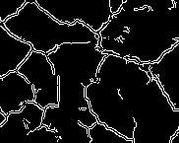
Методы, которые основаны на расчёте градиента, наиболее подходят для выделения границ крупных объектов, поскольку линия выделяется при переходе с одного объекта на другой (изменении градиента). Это означает, что при выделении объектов малой толщины, коими и являются трещины, будет образовано две линии, что может привести к не совсем корректным результатам (рисунок 9).
Рис. 9 Обработанное методом Кэнни изображение. Фрагмент
Рассмотрим другой алгоритм выделения контуров на цифровых изображениях - фильтр Габора. Его математический аппарат анализирует наличие определенного частотного отклика по направлениям в локализованной области вокруг точки или области изображения. Двухмерное представление фильтра Габора выражается гауссовой функцией, модулированной синусоидальной плоской волной:
$g\left(x, y, λ,θ,ψ,σ,γ\right)=\exp\left(-\frac{{x’}^{2}+γ^{2}y^{,2}}{2σ^{2}}\right)\cos\left(2π\frac{x^{,}}{λ}+ψ\right)$, (4)
где
$x’=xcosθ+ysinθ$;
$y’=-xsinθ+ycosθ$;
$λ$ – длина волны;
$σ$ – стандартное отклонение функции Гаусса;
$ψ$ – сдвиг фаз;
$γ$ – коэффициент сжатия, характеризующий эллиптичность фильтра;
$θ$ – ориентировка фильтра. [21]
Графическое представление фильтра Габора выражается в следующем виде (рисунок 10):
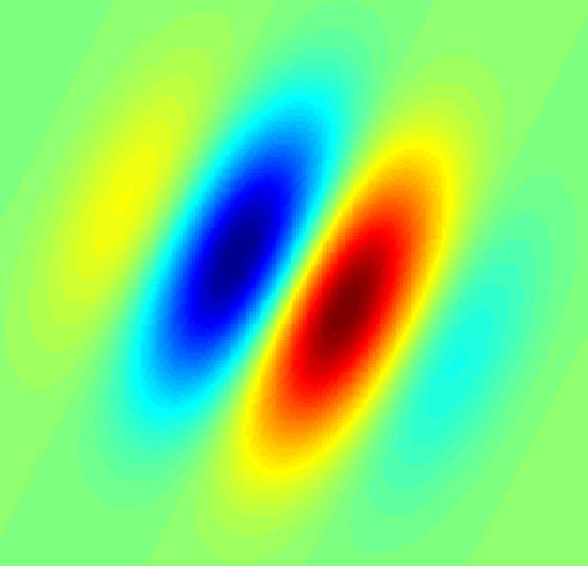
Рис. 10 Графическое представление фильтра Габора [16]
При цифровой обработке изображения рассматриваемый фильтр представляет собой матрицу со значениями, которые являются функцией задаваемых параметров. Квадратность матрицы говорит о равнозначности горизонтального и вертикального направления. Действие фильтра осуществляется по методу скользящего окна, элементы матрицы при этом умножаются на значения пикселей обрабатываемого изображения, которое должно быть переведено в оттенки серого. Ниже представлен фильтр с размером окна 17x17 пикселей, $λ$=6, $σ$=2.5, $γ$=0.7, $ψ$=0°, $θ$=0° (рисунок 11).
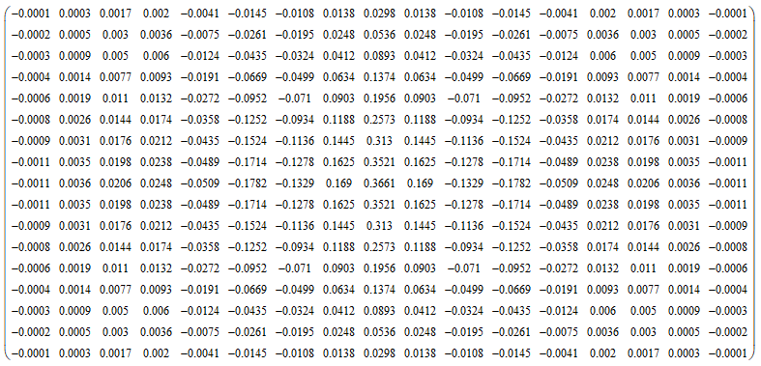
Рис. 11 Скользящее окно фильтра Габора
Пример работы фильтра представлен на рисунке 12:
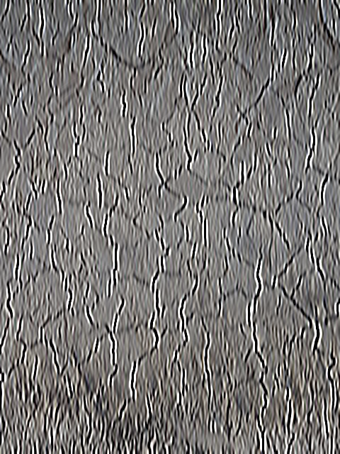
Рис. 12 Обработка фильтром Габора: слева – исходное изображение, справа – обработанное
Рассмотрим влияние параметров фильтра Габора на результирующее изображение. Параметр λ является длиной волны синусоидальной части фильтра. Высокое значение λ в графическом представлении сделает эллипсы более широкими, благодаря чему будут выделены более толстые линии, при этом тонкие линии фильтром будут упущены. Низкое значение этого параметра приведёт к противоположному эффекту – с высокой степенью подробности будут выделены линии малой толщины, при этом толстые линии могут быть выделены двумя линиями. В вопросе рассматриваемой задачи, данный параметр важен для выделения необходимых трещин, поскольку в случае, если съёмка осуществляется в очень высоком разрешении, толщина трещин на изображении может достигать 10 пикселей. Соответственно, для корректной обработки такого снимка параметр λ необходимо увеличивать в сравнении с аналогичной опцией при обработке изображения с меньшим размером пикселя. На рисунке 13 представлены результирующие изображения фильтра Габора при разных значениях λ.
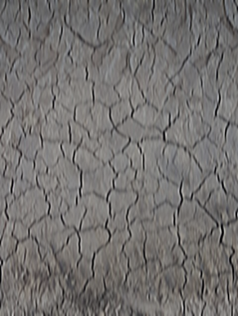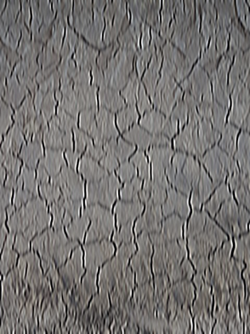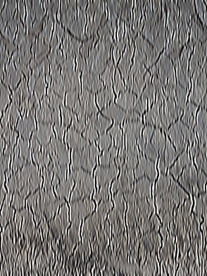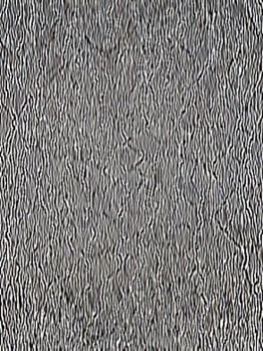
Рис. 13 Работа фильтра Габора с разным значением λ: 8, 7, 6 и 5 соответственно
θ влияет на вращение эллипсов, соответственно, изменением данного параметра можно добиться отклика фильтра на контуры разных направлений. При θ=0° эллипсы будут вертикальными, что означает, что будут выделены линии вертикальной направленности. На рисунке 14 представлены результаты обработки фильтром при разных значениях θ.
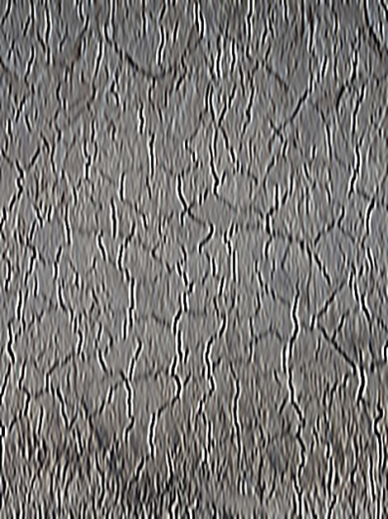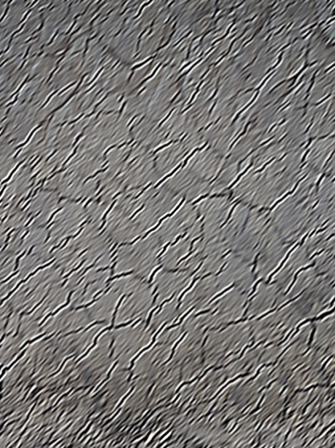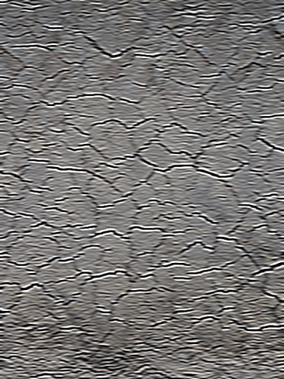
Рис. 14 Работа фильтра Габора с разным значением θ: 0°, 45° и 90° соответственно
Параметром γ контролируется соотношение осей эллипсов. Принимает значение от 0 до 1. Чем меньше значение параметра, тем более вытянуты эллипсы, соответственно, более вытянуто выделяются контуры, что является важным параметром при устранении отклика на шум. На рисунке 15 представлено сравнение результатов обработки фильтром Габора с разными значениями γ.
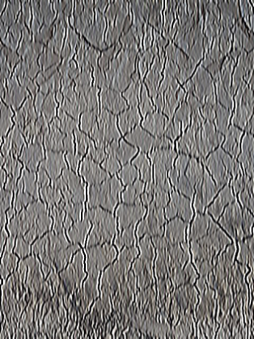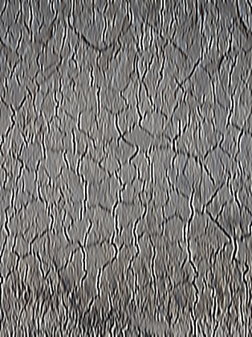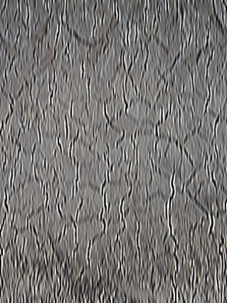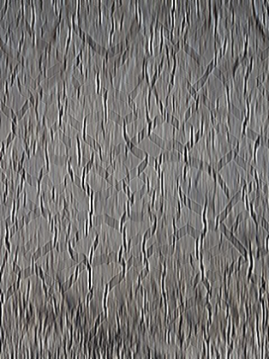
Рис. 15 Работа фильтра Габора с разным значением γ: 1, 0.8, 0.5 и 0.2 соответственно
σ является стандартным отклонением функции Гаусса, его изменение лежит в диапазоне от 0 до 1. Изменение значения обратно пропорционально чувствительности обнаружения контуров на изображении. При низком значении будут детектированы многие мелкие линии, а также большое количество ложных контуров. В совокупности с длиной волны, стандартное отклонение функции Гаусса являются важнейшими параметрами для корректного детектирования необходимых трещин на изображении. На рисунке 16 представлены обработанные фильтром изображения с разными значениями σ.
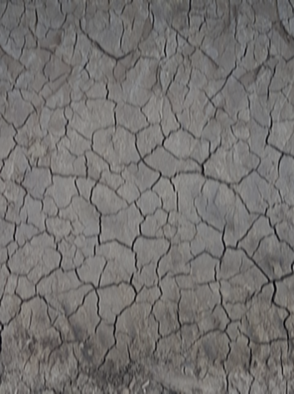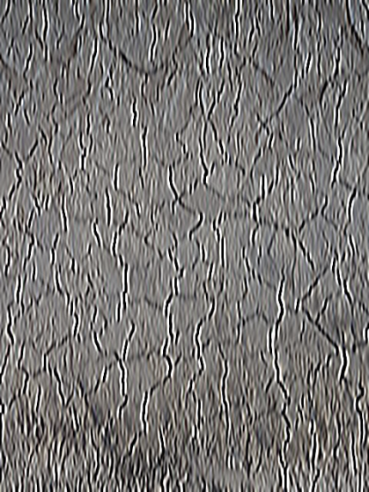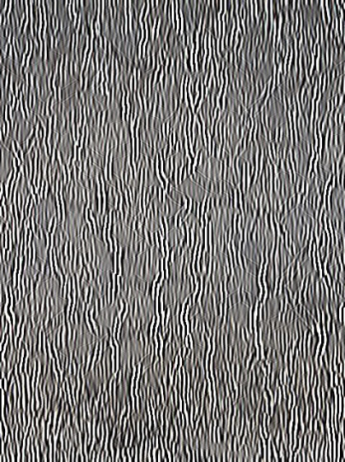
Рис. 16 Работа фильтра Габора с разным значением σ: 1, 0.7 и 0.3 соответственно
ψ – фазовый сдвиг синусоиды. В графическом выражении это влияет на смещение эллипсов относительно центра. На рисунке 17 представлены обработанные изображения с разным значением ψ.
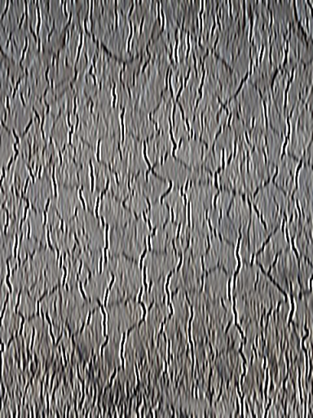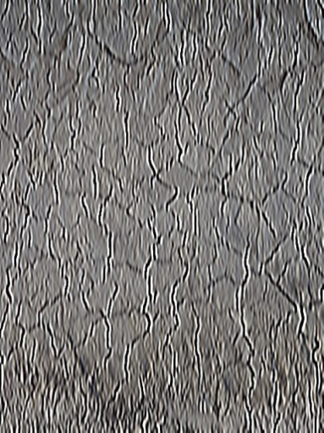
Рис. 17 Работа фильтра Габора с разным значением ψ: 0°, 50° и 80° соответственно
Выделение линий во всех направлениях может быть реализовано посредством применения фильтров с разным параметром вращения эллипсов. В результате такой обработки получится серия изображений с выделенными линиями разной направленности. В рамках задачи детектирования трещин можно воспользоваться алгоритмом бинаризации, поскольку трещины на изображениях представляются в виде линий чёрного (или близкого к нему) цвета. При этом стоит отдельно упомянуть об адаптивных алгоритмах бинаризации, например, методе Оцу, использование которого даёт более оптимальный результат выделения всех трещин на одном снимке. Однако на серии изображений, каждое из которых является результатом подчёркивания линий только определённой направленности, более логичным вариантом является применение простейшей бинаризации с пороговым значением. Пример бинаризации обработанного фильтром Габора изображения представлен на рисунке 18.
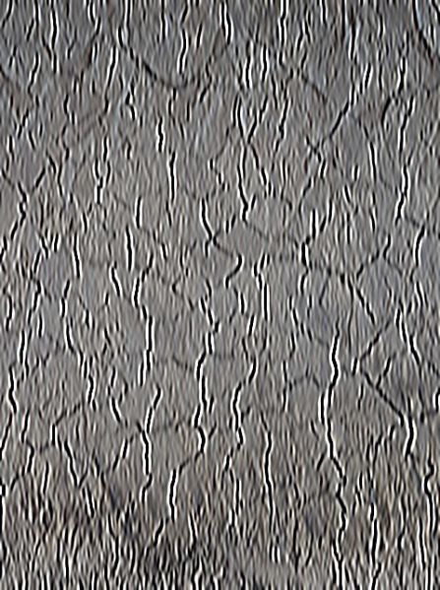
Рис. 18 Работа алгоритма бинаризации
Таким образом, для выделения трещин на изображении необходимо провести его обработку серией фильтров Габора с различным значением параметра θ, после чего каждое из полученных изображений необходимо бинаризовать и сложить. Из-за особенностей цвета трещины будут выделены чёрным цветом, а фон белым, однако в компьютерном зрении при бинаризации объект интереса обозначается белым, поэтому полученное изображение необходимо инвертировать. Результат работы описанного выше алгоритма представлен на рисунке 19.
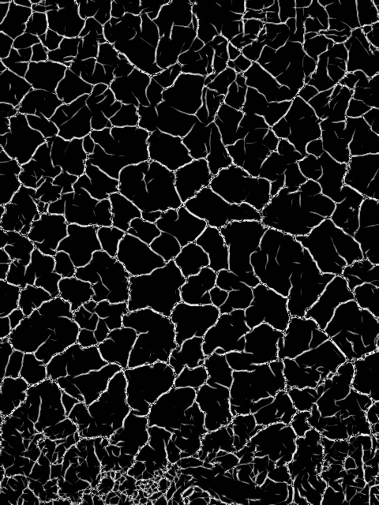
Рис. 19 Результат работы описанного алгоритма
Отдельно стоит рассмотреть вопрос подбора параметров фильтра. При рассмотрении каждого параметра отдельно было обозначено, что для задачи выделения трещин наиболее важными являются длина волны λ и стандартное отклонение σ, поскольку именно за счет них можно регулировать чувствительность фильтра к линиям различной ширины. Исследования в этой области выявили, что необходимо рассматривать соотношение этих параметров, а именно приводить их к отношению $\frac{σ}{λ}$ равному 0.5 [19]. Стоит заметить, что такое правило не является универсальным, и многое зависит от конкретного изображения. С учётом того, что снимок может содержать трещины с различной шириной раскрытия, необходимо подобрать параметр длины волны таким образом, чтобы фильтр мог детектировать линии всех необходимых толщин, после чего рассчитать значение стандартного отклонения для соблюдения указанного соотношения. В том случае, если результирующее изображение содержит большое количество ложных выделений, уменьшить значение. При обратном эффекте, когда фильтр не выделил мелкие трещины, стандартное отклонение следует увеличить. Шаг изменения может составлять 0.01. Таким образом, подбор параметров важен для качественного выделения трещин.
Помимо картографирования трещин при обследовании зданий и сооружений возникает задача определения ширины их раскрытия. В настоящее время разработаны алгоритмы для выявления данной характеристики в лабораторных условиях, непосредственно при нагрузке на поверхность. Один из таких подходов описан Либольдом в его работе. Суть метода заключается в текстурированной поверхности, из характерных точек которой образуется сеть треугольников. При нагрузке они меняют свою конфигурацию в соответствии с аффинным преобразованием. Таким образом, ширина трещины представляет собой длину перпендикуляра между частями слева и справа от трещины. [25]
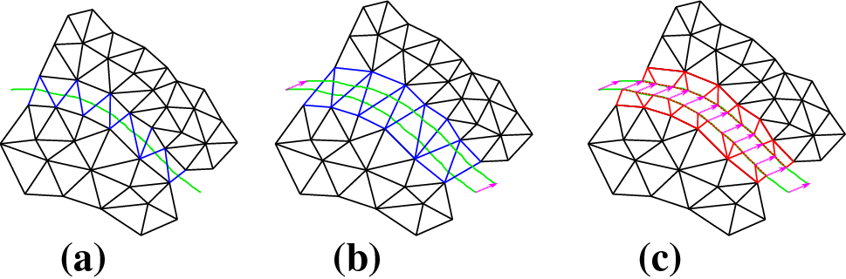
Рис. 20 Отличия сети треугольников: a) базовое состояние, b) сетка при деформации с нежесткой моделью и c) сетка при деформации с расщепленными треугольниками [25]
Подобные подходы применимы лишь в лабораторных условиях, когда деформация происходит в реальном времени. В задачах мониторинга уже эксплуатируемых объектов обычно применяются наблюдения лишь за некоторыми трещинами. При таком подходе используются маяки (щелемеры) – приспособления для наблюдения за развитием трещин: гипсовая или алебастровая плитка, прикрепляемая к обоим краям трещины на стене; две стеклянные или плексигласовые пластинки, имеющие риски для измерения величины раскрытия трещины и др. [26]. Также существуют и активно внедряются разработки, основанные на фотограмметрической обработке, с помощью которых пользователи могут получать динамику развития трещин по одной, двум и трём координатным осям. [27, 28]
Задача определения толщин трещин на всём изображении может быть решена измерениями на ортофотоплане, так как он обладает метрическими свойствами. Однако это справедливо только для трещин, толщина которых больше и кратна пространственному разрешению изображения. Для остальных линий возникает проблема, решение которой может заключаться в изучении зависимости между толщиной трещины на конкретном участке и яркостью пикселя. По результату нахождения зависимости можно интерполировать значение толщины меньшей пространственного разрешения ортофотоплана. Такой подход требует проведения дополнительных измерений на объекте.
Рис. 21 Трещина с нанесенными контрольными участками (первое число – яркость пикселя, второе – толщина в мм)
По результатам контрольных измерений формируется функция зависимости толщины трещины от яркости пикселей. Количество контрольных измерений влияет на функцию – при двух измерениях это будет линейная зависимость. С увеличением числа измерений сложность графика будет возрастать, тем не менее, основной тренд будет соответствовать линейной функции (рисунок 22). Ошибка в измерении может привести к некорректному виду функции, что приведёт к неверному результату интерполяции.
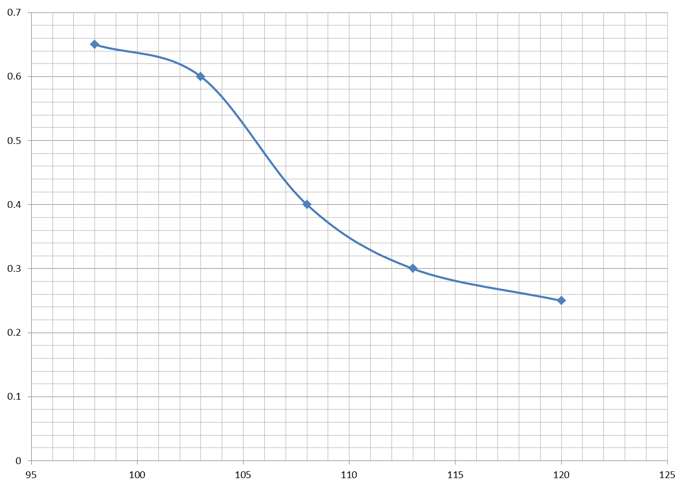
Рис. 22 График интерполяционного полинома
Такой метод показывает неплохую точность – СКО определения толщины составляет 0.1 мм. Результат такого способа напрямую зависит от количества и точности контрольных измерений, а также от качества ортофотоплана, так как влияние цифрового шума на яркость пикселя в данном случае может сильно сказаться на конечном результате. Однако можно реализовать подход, при котором на объекте будет закреплена шкала, на которой будут нанесены линии различной толщины. Таким образом, можно избежать измерений трещин на объекте.

Глава 2. Исследования работы фильтра Габора
В предыдущей главе было сформулировано предположение о том, что фильтр Габора в совокупности с алгоритмами адаптивной бинаризации может являться эффективным инструментом в задаче выделения трещин. Для проверки данного предположения в ходе работы было выполнено несколько исследований.

2.1. Исследование влияния дальности съёмки
Первым из проведенных исследований стало изучение работы рассматриваемого алгоритма в зависимости от удаленности точки фотографирования от снимаемого объекта. Поскольку трещины на значительном удалении можно считать линейными объектами, то они обладают свойством отображаться на снимках с размером пикселя большим, чем ширина их раскрытия. Однако у такого свойства должен быть предел. Данное исследование нацелено на выявление зависимости детектирования трещин алгоритмом от пространственного разрешения снимка.
Для выполнения исследования был поставлен эксперимент, заключающийся в съемке смоделированных трещин с различных расстояний. Трещины были смоделированы линиями различной толщины (0.1, 0.3, 0.5, 0.6 и 1 мм), нанесенными на лист бумаги формата А4. Лист был закреплён на вертикальной поверхности (рисунок 23), после чего последовательно снимались с разных расстояний.
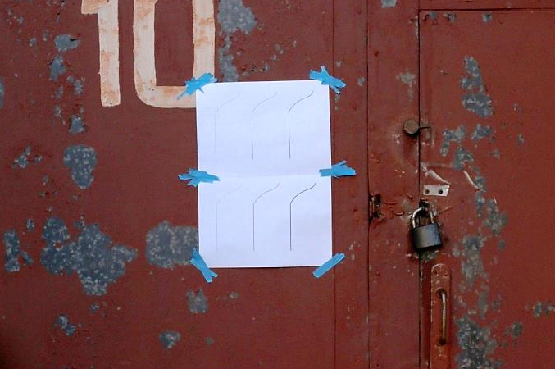
Рис. 23 Смоделированные трещины
Съемка осуществлялась цифровой камерой Canon EOS70D, обладающей разрешением 5472 х 3648 пикселей и размером матрицы 22.5 х 15.0 мм. Во избежание получения нерезких изображений при выполнении снимков использовался пульт дистанционного управления, а камера была прочно закреплена на штативе. Определение пространственного разрешения снимка проводилось при помощи замеров объектов, попадающих в кадр. Каждая следующая точка фотографирования отставала от предыдущей на расстояние около 30 см. В результате съёмки было получено 72 изображения. Трещины на снимках оценивались визуально и с использованием рассматриваемого алгоритма, основанного на применении фильтра Габора и бинаризации изображения.
Проведенная съемка обрабатывалась в несколько этапов, первым из которых стал расчет пространственного разрешения каждого из полученных изображений. По результатам определений было выявлено, что снимок с наиболее близкой к объекту точкой фотографирования имеет пространственное разрешение в 0.17 мм, а снимок с наиболее дальней точки фотографирования - 5.02 мм. Разработанный алгоритм не может выделять на изображении контуры, которых не видно при визуальном анализе, поэтому дальнейшим этапом стала оценка видимости каждой из смоделированных трещин при визуальном осмотре в зависимости от рассчитанного пространственного разрешения. В результате данного этапа было определено, что линии толщиной 0.1 мм были выявлены на снимке с размером пикселя 1.46 мм, линии толщиной 0.3 мм - на изображении с пространственным разрешением 1.86 мм, для линий 0.5 и 0.6 мм предел составил 2.62 мм, а для линии толщиной 1 мм - 4.25 мм. Таким образом, подтверждается свойство, обозначенное на начальном этапе исследования, - линии с толщиной в несколько раз меньше, чем размер пикселя изображения, могут быть отчётливо отображены на соответствующих снимках. В некоторых случаях разница между толщиной и пространственным разрешением может быть 14-кратна.
После визуального анализа необходимо было детектировать смоделированные трещины рассматриваемым алгоритмом, основанном на применении фильтра Габора и бинаризации. Поскольку пространственное разрешение снимков было различным, и линии отображались разным числом пикселей, то параметры фильтра были различными для каждого из снимков - они подбирались отдельно для наиболее успешного детектирования линий с наименьшим количеством шума. При обработке некоторых изображений выявилась проблема фрагментации, при которой алгоритмом были выделены лишь участки линий без перемычки между ними. Предполагаемой причиной этого явления стала недостаточная контрастность, а также влияние шума. При анализе выделения фильтром линии, определенные с фрагментацией, не были отнесены к детектированным. С учетом этого обстоятельства, результаты работы алгоритма оказались следующими: линии с толщиной 0.1 мм определены на снимке с пространственным разрешением в 0.45 мм; для линии 0.3 мм этот показатель составил 0.64 мм; для линий 0.5 и 0.6 мм - 1.34 мм; линия толщиной 1 мм определена с максимальным пространственным разрешением равным 1.92 мм. При этом на значительной части изображений линии не считались выделенными в связи с их фрагментацией. Из сравнения видно, что фильтр Габора с бинаризацией показал результаты хуже, чем визуальное выделение.

2.1.1 Предварительная обработка изображения
Выявленная при обработке изображений фрагментация линий, предположительно, связана с недостаточной контрастностью линий относительно фона. Методы компьютерного зрения обладают широким спектром алгоритмов, позволяющих повышать контрастность. С использованием нескольких преобразований исходного изображения, вероятно, можно добиться повышения качества работы фильтра в части выделения линий. Использование алгоритмов предварительной обработки изображения для определения трещин было продемонстрировано Иян Чжаном в своей работе, которая, однако, была нацелена на решение специфической задачи обнаружения трещин в стекле. [15] Рассматриваемый метод предполагается для более широкого применения, поэтому необходимо разработать собственный алгоритм предварительной обработки. За основу для разработки был взят один из снимков, полученных в ходе описанного выше эксперимента (рисунок 24).
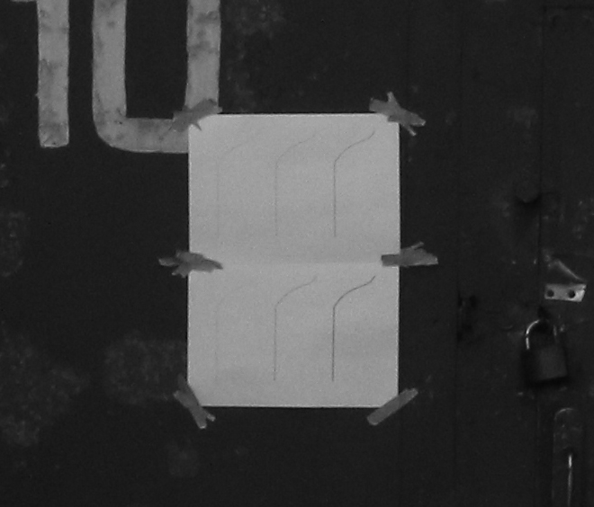
Рис. 24 Исходное изображение
Для увеличения общей контрастности изображения используется базовый алгоритм, основанный на следующем уравнении:
$g\left(x,y\right)=α∙f\left(x,y\right)+β$, (5)
где $f\left(x,y\right)$ – пиксель исходного изображения с координатами x и y,
$g\left(x,y\right)$ – пиксель выходного изображения с координатами исходного,
$α$ и $β$ – коэффициенты уравнения. [31]
Из формулы 5 видно, что изменение контрастности и яркости происходит за счёт двух коэффициентов. Коэффициент $α$ отвечает именно за контрастность, поскольку путём умножения на него разных интенсивностей двух пикселей приведёт к увеличению разницы в случае, если значение этого коэффициента будет больше 1. Коэффициент $β$, в свою очередь, необходим для изменения общей яркости изображения. Повышение яркости всего изображения на некоторое число приведёт к однородности фона, на котором будут выделены трещины, поскольку в подавляющем большинстве случаев трещины на изображении темнее окружающего их пространства. Результат данной процедуры представлен на рисунке 25.
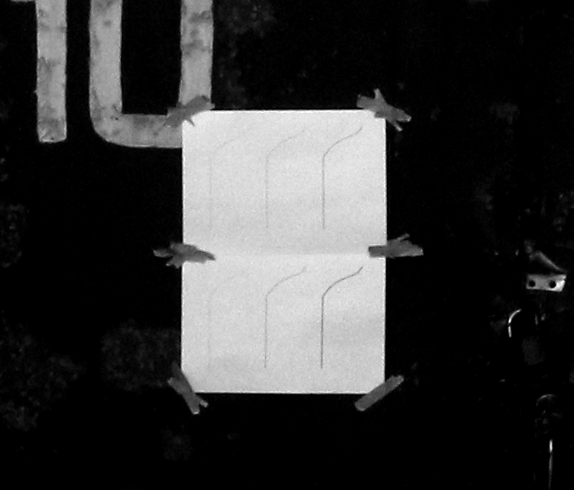
Рис. 25 Результат глобального увеличения контрастности
Среди методов обработки изображений существуют и более продвинутые алгоритмы увеличения контрастности. Один из таких основан на разбиении изображения на равные блоки, в каждом из которых производится растягивание гистограммы распределения интенсивностей пикселей. Такой метод применим для решения задачи выделения трещин, поскольку при работе с реальными объектами чаще всего возникает неоднородность фона, ввиду, например, различных цветов оформления фасада. Описанный алгоритм носит название CLAHE (Contrast Limited Adaptive Histogram Equalization). Его применение имеет и свои недостатки, так как с увеличением контрастности на локальных участках может значительно выделится цифровой шум. Для нивелирования данного негативного эффекта в алгоритм внедрено пороговое значение, которое ограничивает контрастирование (по умолчанию в библиотеке OpenCV это значение равно 40). При повышении на каком-либо интервале гистограммы значения выше порогового, превышающие предел пиксели равномерно распределяются по другим интервалам перед выравниванием гистограммы. Для удаления значительных перепадов контрастности на границах блоков применяется билинейная интерполяция [32]. Результат работы данного алгоритма после глобального увеличения контрастности представлен ниже (рисунок 26):
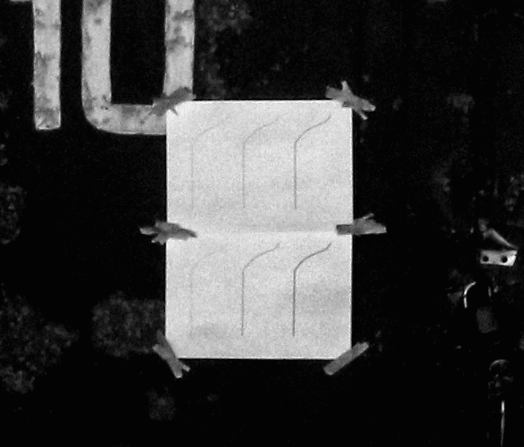
Рис. 26 Результат обработки методом CLAHE после глобального увеличения контрастности
Из рисунка 26 видно, что линии стали более заметными по сравнению с предыдущим этапом. Более явного выделения трещин можно добиться путём вычитания фона из изображения. Фон при этом можно получить из обработки медианным фильтром с крупным ядром. Принцип его работы заключается в расчёте усреднённой интенсивности пикселя внутри скользящего окна и в присвоении полученного значения центральному пикселю. Особенностью данного фильтра является сохранение контуров на изображении, однако это справедливо лишь для крупных объектов, поэтому важно, чтобы размер окна был значительно больше, чем толщина необходимых для выделения линий (трещин), в противном случае они могут быть утрачены после удаления фона [33]. Результат работы данного алгоритма представлен на рисунке 27.
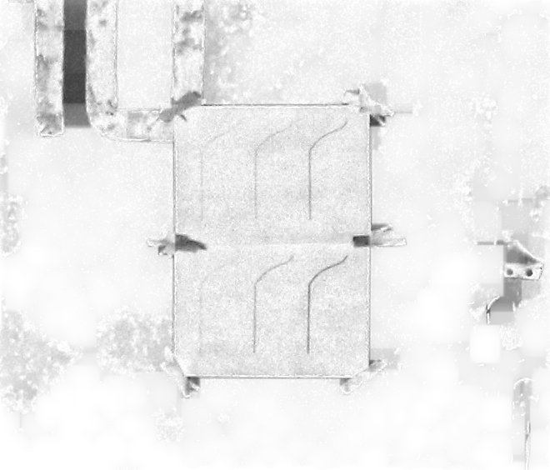
Рис. 27 Результат удаления фона
На рисунке 27 видно, что смоделированные трещины стали более чётко определены на изображении. После удаления фона можно вновь применить алгоритм CLAHE, поскольку интенсивность части пикселей, сдерживающих увеличение контрастности, были вычтены вместе с фоном (рисунок 28).
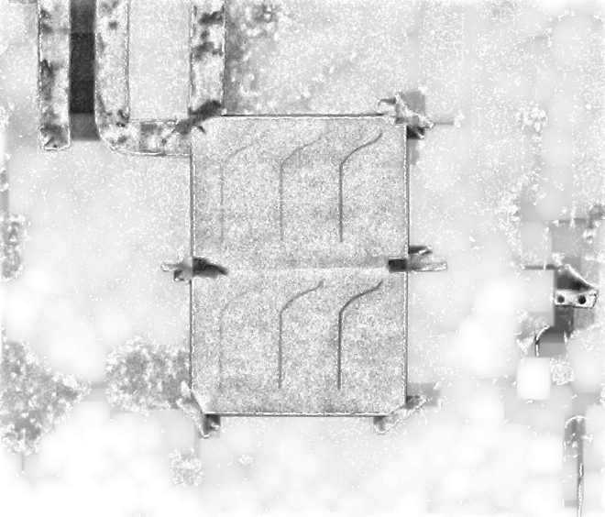
Рис. 28 Результат обработки методом CLAHE после удаления фона
В результате был разработан алгоритм предварительной обработки изображения, представленный на схеме ниже (рисунок 29):
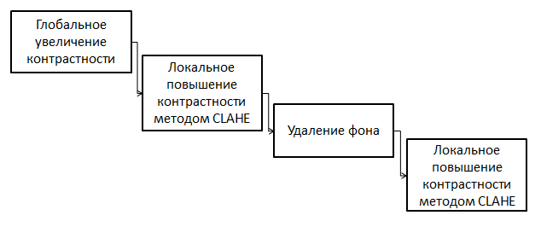
Рис. 29 Схема предварительной обработки изображения
Разработанный алгоритм был реализован программно при помощи библиотеки OpenCV. Сравнение работы фильтра Габора с предварительной обработкой и без неё представлено на рисунке 30.
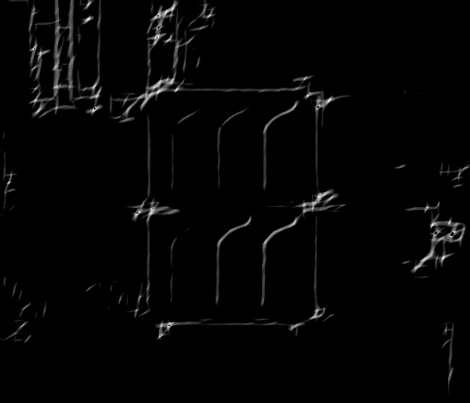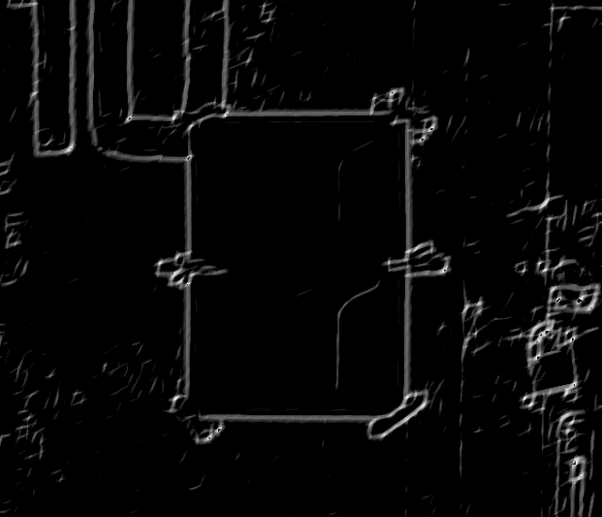
Рис. 30 Результат работы фильтра Габора с предварительной обработкой (слева) и без неё (справа)
После внедрения предварительной обработки изображения в рассматриваемый алгоритм необходимо осуществить проверку детектирования смоделированных линий на изображениях с различным пространственным разрешением. В результате обработки было выявлено, что линии толщиной 0.1 мм детектированы алгоритмом на снимке с размером пикселя 1.46 мм, для линии 0.3 мм – этот показатель составил 1.86 мм, для линий 0.5 и 0.6 мм - 2.62 мм, а линия в 1 мм была определена на снимке с пространственным разрешением в 3.89 мм. Сравнение выделения трещин фильтром Габора без предварительной обработки и с ней, а также визуального способа, представлено в таблице 1.
Таблица 1. Сравнение способов выделения трещин по максимальному пространственному разрешению выделения
Способ выделения | 0.1 мм | 0.3 мм | 0.5 мм | 0.6 мм | 1 мм
Визуальный | 1.46 мм | 1.86 мм | 2.62 мм | 2.62 мм | 4.25 мм
Фильтр Габора | 0.45 мм | 0.64 мм | 1.34 мм | 1.21 мм | 1.92 мм
Предварительная обработка и фильтр Габора | 1.46 мм | 1.86 мм | 2.62 мм | 2.62 мм | 3.93 мм
Из таблицы видно, что предварительная обработка изображений значительно повышает качество выделения трещин фильтром Габора, значения максимального пространственного разрешения такой обработки практически идентичны визуальному способу. При этом становится очевидным, что рассматриваемым алгоритмом не могут быть детектированы трещины, не различимые на снимках визуально.
Таким образом, дальность съёмки влияет на распознавание положения трещин, однако благодаря свойству линейных объектов отображаться на снимках с пространственным разрешением меньше, чем их толщины, для задач мониторинга расстояние до объекта при фотографировании можно увеличить таким образом, чтобы размер пикселя на местности превышал толщину трещин не более чем в 3-4 раза. При этом получение качественных снимков является важной составляющей успешного применения рассматриваемого алгоритма.

2.2. Исследование влияния цифрового шума на работу алгоритма
В результате исследования дальности съемки на работу алгоритма было обозначено, что задача получения качественных снимков является важным условием для корректного детектирования трещин. Одним из распространённых дефектов изображений является цифровой шум, который может вносить изменения в определение трещин. Данное исследование нацелено на изучение этого влияния.
Цифровой шум – дефект изображения, вносимый матрицей цифровой фотокамеры, который заключается в возникновении пикселей, несоответствующих зарегистрированному датчиками свету. Главным фактором возникновения на снимке сильного цифрового шума является несовершенство матрицы камеры, а также некорректно подобранные параметры экспозиции. Выделяют следующие основные виды цифрового шума:
- Случайный шум. Характеризуется колебаниями интенсивности и цвета выше и ниже фактической интенсивности изображения. При любой длине экспозиции всегда будет присутствовать некоторый случайный шум, и на него больше всего влияет светочувствительность. Распределение случайного шума по кадру меняется даже при одинаковых настройках экспозиции.
- Структурный шум. Включает так называемые "горячие пиксели" – пиксели, интенсивность которых значительно превышает интенсивность окружающих случайных шумов. Шум с фиксированной структурой обычно появляется при очень длинных экспозициях. Шум с фиксированной структурой уникален тем, что при одинаковых условиях съемки (длительность экспозиции, светочувствительность) он демонстрирует практически одинаковое распределение горячих пикселей. [30]
Из приведенной классификации можно сделать выводы, что структурный шум можно учесть путём их вычитания (благодаря фиксированному положению). Случайный шум может влиять на работу фильтра Габора в случае попадания пикселей случайной интенсивности на исследуемый объект. Таким образом, необходимо исследовать влияние случайного шума на работу алгоритма. Для этого был проведён эксперимент по автоматическому детектированию трещины при разном уровне цифрового шума.
Исследование проводилось на смоделированном изображении: на однородном фоне была размещена линия толщиной 1 мм, конфигурация которой повторяла линии из предыдущего эксперимента. Основой для данного изображения послужил снимок с размером пикселя 1.34 мм, полученный в ходе исследования дальности съемки. На полученное изображение при помощи программы Adobe Photoshop наносился цифровой шум различной интенсивности. Таким образом, было получено 15 изображений с уровнем шума от 0% до 7% с шагом 0.5%. Для оценки цифрового шума рассчитывалось среднее квадратическое отклонение в рамках квадрата 30х30 пикселей. Каждое из полученных изображений было обработано рассматриваемым алгоритмом, параметры фильтра Габора оставались неизменными, поскольку масштаб смоделированного изображения был постоянным. На рисунке 31 представлены фрагменты изображений эксперимента с уровнем шума 0% и 7%.
Рис. 31 Фрагменты смоделированных изображений: без шума (слева) и с шумом 7% (справа)
Результаты детектирования линий показали, что алгоритм справился с выделением линии на изображениях с уровнем шума 3% и меньше, при большем уровне шума линия была фрагментирована фильтром (3.5 - 5 %), либо не выделена вовсе (5.5% и больше). При шуме в 3% среднее квадратическое отклонение интенсивности пикселя было равно 3.779, при 3.5% этот показатель составил 4.235. На снимке, взятом за основу при моделировании изображений данного эксперимента, значение аналогичного показателя было равно 4.021, что находится между 3% и 3.5% по уровню шума, при этом линии толщиной 0.1 мм была выделена алгоритмом.
Полученные результаты свидетельствуют о том, что цифровой шум оказывает значительное влияние на работу рассматриваемого алгоритма, однако несмотря на это, непрофессиональные камеры могут быть использованы для рассматриваемой задачи. При получении снимков, используемых в целях выделения трещин, необходимо уделить внимание подбору параметров экспозиции, при котором уровень шума будет наименьшим.

Глава 3. Исследование метода определения ширины раскрытия трещин
В заключительной части обзора литературы были рассмотрены методы определения толщин трещин по цифровым изображениям. Был предложен способ интерполяции данного параметра по сумме интенсивностей пикселей изображения трещины. Очевидно, чем толще линия, изображенная на снимке, тем больше пикселей отображают её ширину. Соответственно, найдя зависимость между суммой интенсивности пикселей и шириной раскрытия трещин, можно получить последний параметр для всех трещин изображения. Расчет ширины раскрытия трещин можно осуществить по формулам 6 и 7:
$r= \frac{\sum{(255-I)}}{d}$, (6)
где $r$ – сумма интенсивностей пикселей поперёк трещины;
$I$ – интенсивность пикселя исходного изображения трещины в градациях серого (от 0 до 255);
$d$ – длина участка трещины в пикселях. Определение суммы интенсивностей пикселей трещины на участке некоторой протяженности позволяет статистически более точно привести полученную сумму интенсивностей к полосе поперёк ширины её раскрытия.
$w=w_{2}+\frac{w_{1}-w_{2}}{r_{1}-r_{2}}∙(r-r_{2})$, (7)
где $w$ – определяемая ширина раскрытия трещины;
$w_{1},w_{2}$ – известные значения ширины раскрытия некоторых участков (контрольные измерения);
$r$ – сумма интенсивностей пикселей поперёк трещины с определяемой шириной раскрытия (Формула 1);
$r_{1},r_{2}$ – суммы интенсивностей пикселей поперёк трещин с известной шириной раскрытия;
Для реализации такого расчета необходимо определение на объекте контрольных измерений ширины раскрытия трещин минимум на двух участках, что может затруднить процесс применение такого метода в практическом использовании. Поэтому была разработана специальная шкала с линиями разной толщины, которая может быть закреплена на объекте (рисунок 32).
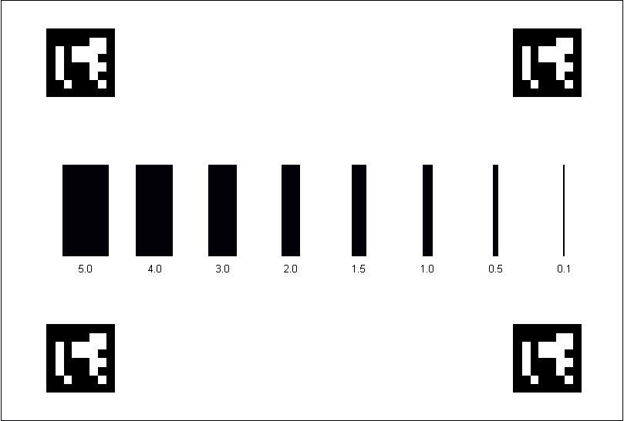
Рис. 32 Шкала толщин линий
Шкала представляет собой линии одной длины, но разной толщины: 0.1, 0.5, 1.0, 1.5, 2.0, 3.0, 4.0 и 5.0 мм. На углах шкалы находятся маркеры Aruco, предназначенные для автоматического их нахождения на снимке. Соответственно, при нахождении маркеров можно определить и границы самой шкалы, после чего автоматизировать измерения толщин линий, а также суммы интенсивностей пикселей, отображающих их. Для этого их необходимо выделить. Наиболее простым способом выделения является алгоритм, основанный на геометрии шкалы. За счёт того, что известны расстояния между краями маркеров Aruco, а также расстояния от маркеров до линий, можно рассчитать прямоугольники, внутри которых находятся совокупности пикселей, принадлежащих той или иной линии.
Для проверки данного алгоритма были выполнены снимки четырёх шкал. После чего для каждого снимка рассчитано пространственное разрешение и построены необходимые прямоугольники для каждой из линий шкалы.
Рис. 33 Снимок шкалы
Поскольку интенсивность чёрного цвета в оттенках серого близка к нулю, когда как белого цвета, наоборот, велика, было принято решение инвертировать цвета для уменьшения влияния краевых пикселей. Выделенные по алгоритму прямоугольники линий представлены на рисунке 34.
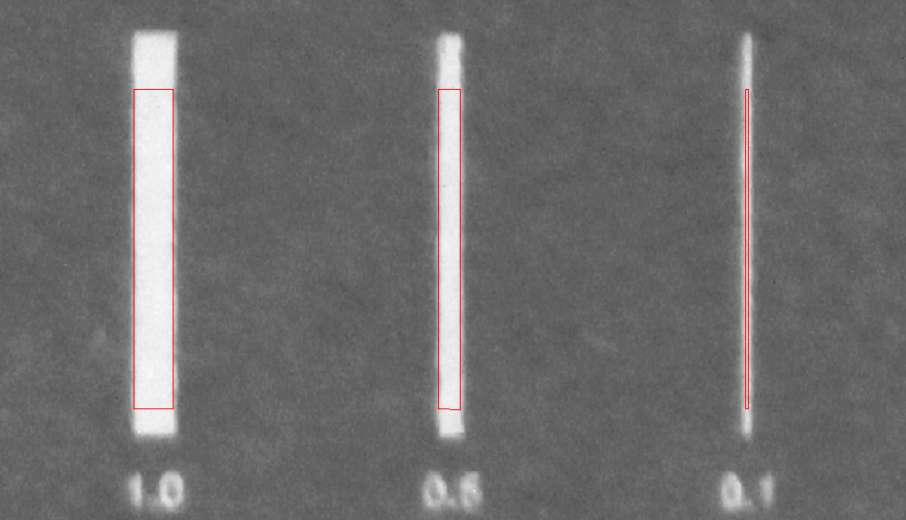
Рис. 34 Области линий, выделенные по алгоритму
Из рисунка 34 очевидно, что алгоритм, основанный строго на геометрии, не захватывает краевые пиксели. Особенно отчётливо это видно на линии толщиной 0.1 мм. Эти же линии были выделены вручную с сохранением длинной стороны прямоугольника для корректности сравнения (рисунок 35).
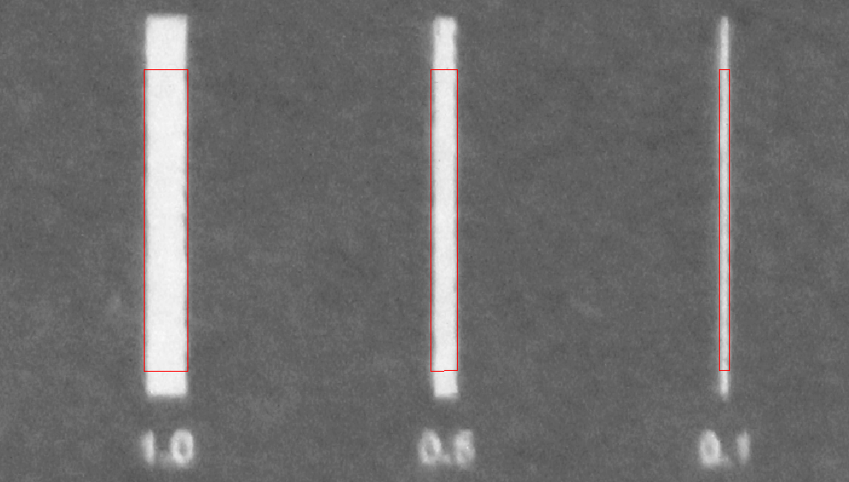
Рис. 35 Области линий, выделенные вручную
После выделения для обоих случаев были посчитаны суммы интенсивностей пикселей в каждом прямоугольнике, после чего они были занесены в соответствующие таблицы для соотнесения. В таблице 2 приведены данные одного из снимков для выделения алгоритмом, основанным на геометрии, и вручную.
Таблица 2. Сравнение данных выделения линий по алгоритму, основанному на геометрии, и вручную
По алгоритму |  | Вручную |  | Разность суммы интенсивности пикселей
Толщина линии | Сумма интенсивностей пикселей | Толщина линии | Сумма интенсивностей пикселей
5.0 | 12579990 | 5.0 | 12963006 | -383016
4.0 | 10038941 | 4.0 | 10188373 | -149432
3.0 | 7510154 | 3.0 | 7822348 | -312194
2.0 | 4889752 | 2.0 | 5119604 | -229852
1.5 | 3687771 | 1.5 | 4004181 | -316410
1.0 | 2460125 | 1.0 | 2771901 | -311776
0.5 | 1222738 | 0.5 | 1580400 | -357662
0.1 | 236052 | 0.1 | 557330 | -321278

Из таблицы 2 видно, что разности суммы интенсивности пикселей для случая выделения по алгоритму и вручную отрицательны, что подтверждает наблюдение о том, что алгоритм не выделяет краевые пиксели.
Также полученные зависимости суммы интенсивности пикселей от толщины были отражены на графике (рисунок 36).

Рис. 36 Графики зависимости суммы интенсивности пикселей от толщины линий: по алгоритму (слева) и вручную (справа). Красной линией показана аппроксимация линейной функцией
Как видно из рисунка 36, зависимость представляет собой линейную функцию как в случае выделения по алгоритму, так и в случае ручного выделения. Стоит заметить, что пространственное разрешение снимков составило 0,027 мм, то есть на 1 мм приходилось около 37 пикселей.
При работе с реальными объектами необходимо будет выделять полную трещину вместе с краями, в таком случае необходимо проверить, насколько точно можно интерполировать значение толщины по шкале с выделенными по алгоритму пикселями. В качестве определяемых можно использовать линии, выделенные вручную (с краевыми пикселями), поскольку их толщина известна. Так как данные успешно аппроксимируются линейной функцией, то способ линейной интерполяции наиболее удачно подойдёт для расчёта толщины линии. Результаты интерполяции по шкале на одном из снимков приведены в таблице 3.
Таблица 3. Результаты интерполяции толщины линий, выделенных вручную, по шкале, определённой по алгоритму
Толщины линий | Сумма интенсивностей пикселей по алгоритму |  | Сумма интенсивностей пикселей вручную | Интерполяция | Разность
5.0 | 12896533.00 |  | 13476279.00 | - | -
4.0 | 10251500.00 |  | 10608102.00 | 4.22994 | -0.22994
3.0 | 7637847.00 |  | 8009144.00 | 3.19996 | -0.19997
2.0 | 5079028.00 |  | 5455659.00 | 2.18801 | -0.18802
1.5 | 3762945.00 |  | 4129445.00 | 1.66243 | -0.16243
1.0 | 2440638.00 |  | 2741504.00 | 1.11238 | -0.11239
0.5 | 1219928.00 |  | 1567430.00 | 0.64710 | -0.1471
0.1 | 259439.00 |  | 603440.00 | - | -
 |  |  |  | Среднее абсолютное: | 0.17331
Результаты интерполяции по линиям, выделенным вручную, представлены в таблице 4.
Таблица 4. Результаты интерполяции по линиям, выделенным вручную
Толщины линий | Сумма интенсивностей пикселей |  | Интерполированные значения | Разность
5.0 | 12963006.00 |  | - | -
4.0 | 10188373.00 |  | 3.92051 | 0.07948
3.0 | 7822348.00 |  | 3.06643 | -0.06643
2.0 | 5119604.00 |  | 1.93820 | 0.06179
1.5 | 4004181.00 |  | 1.52488 | -0.02488
1.0 | 2771901.00 |  | 0.99158 | 0.00841
0.5 | 1580400.00 |  | 0.51577 | -0.01577
0.1 | 557330.00 |  | -
 |  | Среднее абсолютное: |  | 0.04279
Из таблиц 3 и 4 видно, что разности между истинными и интерполированными толщинами по линиям, выделенным с помощью алгоритма, выше, чем аналогичный параметр при использовании ручного выделения: среднее абсолютное в первом случае 0,17331, во втором – 0,04279.
Таким образом, использование алгоритма выделения линий шкалы, основанного строго на геометрии, снижает точность определения толщин трещин. Очевидно, ручное выделение неудобно и занимает много времени. Однако в результате данного исследования можно сделать вывод, что алгоритм, основанный на геометрии шкалы, не подходит для решения задачи. В таком случае, более перспективными становятся методы поиска краёв, активно разрабатываемые в области компьютерного зрения. В частности, использование фильтра Габора для определения линий шкалы может стать решением задачи. Важно, чтобы контрольные линии и определяемая трещина выделялись при одних и тех же параметрах фильтра.

3.1. Исследование влияния фона
Шкала наносится на прозрачную плёнку, которая может быть закреплена на объекте различными способами. Таким образом, фон, на котором будет находиться шкала, также может влиять на точность. Целью данного исследования является проверка влияния фона.
Идея исследования заключается в обработке снимков одной и той же шкалы на различных по интенсивности однородных фонах. Для проведения этого исследования была выбрана одна из шкал, использованных в предыдущем эксперименте. Также была подготовлена магнитная поверхность. В качестве фоновых пластин была использована бумага различного цвета в оттенках серого. Шкала с фоном закреплялась на поверхности посредством четырёх магнитов, одинаковые размеры поверхности и шкалы обеспечивали неподвижность изображения линий в плоскости снимков. Камера была закреплена на штативе, параметры камеры оставались неизменными в процессе всей съёмки. Также постоянным оставалось освещение. В ходе исследования было сделано 7 снимков (рисунок 37).
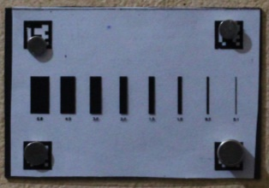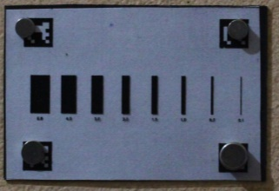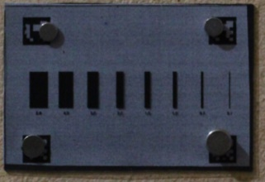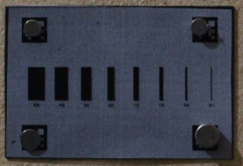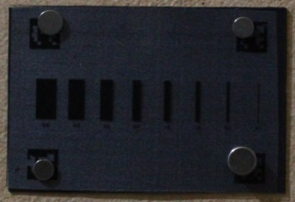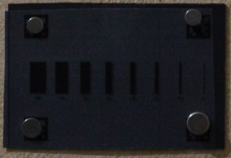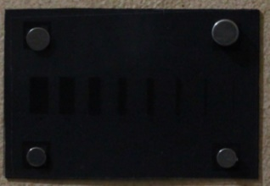
Рис. 37 Снимки, полученные в ходе исследования проверки влияния фона
Линии на снимках были выделены при помощи фильтра Габора, затем для каждой из них была рассчитана сумма интенсивности пикселей, результаты были занесены в таблицы. Помимо этого, для оценки фона был выбран участок без линий, внутри которого для каждого снимка было рассчитано среднее значение интенсивности. Получилось 7 снимков со значениями интенсивности фона 134.8, 147.5, 188.5, 189.4, 224.2, 228.6 и 239.3.
Поскольку, как уже было показано, зависимость толщины от суммы интенсивности пикселей удачно аппроксимируется линейной функцией, то можно для каждого из снимков составить уравнение вида $y=a*x+b$. При выделении линий шкалы фильтром Габора захватываются краевые пиксели, интенсивность которых зависит от фоновой поверхности. Соответственно, при различных фонах коэффициенты уравнения линейной функции будут отличаться. Найденные коэффициенты $a$ и $b$ были занесены в таблицу 5.
Таблица 5. Коэффициенты уравнений линейной функции для снимков с различным фоном
Интенсивность фона | Коэффициент $a$ | Коэффициент $b$
134.8 | 834317 | 133430
147.5 | 836683 | 137101
188.5 | 838093 | 155650
189.4 | 835337 | 157134
224.2 | 836111 | 173611
228.6 | 835514 | 175685
239.3 | 836997 | 181867

Из таблицы 5 видно увеличение коэффициента b при возрастании интенсивности фона. Данная зависимость отображена на рисунке 38.

Рис. 38 Зависимость коэффициента b уравнения линейной функции от интенсивности фона
Из рисунка 38 видно, что зависимость близка к линейной. Однако стоит оценить влияние непосредственно на точность интерполяции. Поскольку параметры камеры в ходе съёмки оставались неизменными, можно интерполировать значения толщин линий шкалы на одном снимке по шкале другого. Результаты представлены в таблице 6.
Таблица 6. Результаты интерполяции толщин линий на снимке с интенсивностью фона 239.3 по шкале снимка с интенсивностью фона 134.8
Толщины линий | Сумма интенсивностей пикселей (фон 134.8) | Сумма интенсивностей пикселей (фон 239.3) | Интерполированные значения | Разность
5.0 | 23247.62 | 23395.62
4.0 | 18611.11 | 18747.49 | 4.03 | -0.03
3.0 | 13970.29 | 14104.45 | 3.01 | -0.01
2.0 | 9484.57 | 9613.14 | 2.03 | -0.03
1.5 | 7209.55 | 7357.68 | 1.52 | -0.02
1.0 | 4981.75 | 5129.75 | 1.01 | -0.01
0.5 | 2921.80 | 3069.24 | 0.51 | -0.01
0.1 | 1445.09 | 1593.58
 |  |  | Среднее абсолютное: | 0.02
Разности при интерполяции толщины в среднем составляли 0.02 мм. Это значит, что фон вносит влияние в точность определения толщины, однако даже в случае пренебрежения им точность остаётся вполне высокой.

Глава 4. Разработка программного решения
Поскольку предыдущие исследования и изыскания в рамках работы возможно автоматизировать, было принято решение о разработке программного кода на основании исследуемых алгоритмов. В качестве языка программирования был выбран Python, как один из наиболее распространённых и активно развивающихся в настоящее время средств написания программных решений. Одним из основных преимуществ данного языка является его расширяемость – множество библиотек (модулей) написано и адаптировано для Python, что значительно расширяет возможности реализации идей.
В качестве основных используемых библиотек были использованы следующие:
NumPy – это модуль для матричных вычислений на языке Python. Это библиотека, которая предоставляет объект многомерного массива, различные производные объекты, а также набор процедур для быстрых операций над массивами, включая математические, логические, манипуляции с формами, сортировку, выборку, дискретные преобразования Фурье, базовую линейную алгебру, базовые статистические операции, случайное моделирование и иные функции. [34]
OpenCV (Open Source Computer Vision Library) – это программная библиотека компьютерного зрения и машинного обучения с открытым исходным кодом. OpenCV была создана для обеспечения общей инфраструктуры для приложений компьютерного зрения и ускорения использования машинного зрения. [35]
PyQt – это набор расширений Python для приложений Qt, который работает на всех платформах, поддерживаемых Qt, включая Windows, macOS, Linux, iOS и Android. Различные версии реализованы в виде набора модулей Python и содержат более 1 000 классов. Основная цель использования – формирование интерфейса программы. [36]
Разработанный программный код представлен в приложении 2.
Рассмотрим подробнее функционал программы.
Рис. 39 Интерфейс созданной программы
Основное окно программы содержит следующие элементы:
- кнопка «Загрузить»;
- поля для ввода параметров фильтра Габора;
- поле ввода пространственного разрешения
- кнопка «Добавить шкалу»;
- кнопка «Выделить малую область»;
- кнопка «Показать полное изображение»;
- кнопка «Применить»;
- кнопка «Наложить маску»;
- кнопка «Режим измерений»;
- кнопка «Экспортировать в dxf».
По нажатию кнопки «Загрузить» открывается стандартное меню выбора файла. В качестве загружаемого файла может выступать изображение JPG, PNG, TIFF и других распространенных форматов.
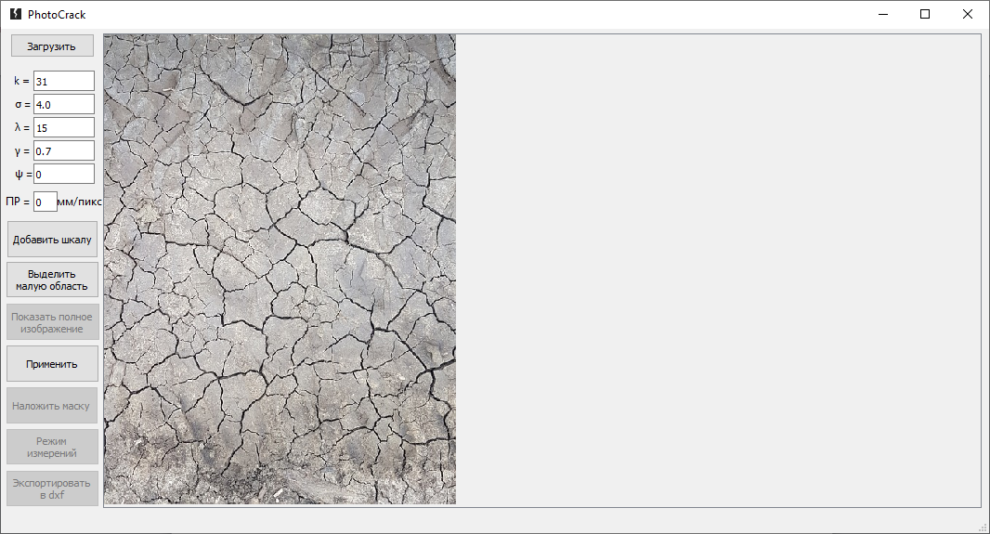
Рис. 40 Программа после загрузки изображения
После загрузки изображения активируются две кнопки: «Выделить малую область» и «Применить». Вторая кнопка активирует следующий алгоритм: изображение, открытое на экране, подвергается алгоритму предварительной обработки, включающей в себя повышение контрастности и удаление фона, а затем к нему применяется фильтра Габора с различным параметром угла поворота таким образом, чтобы были детектированы все направления трещин. После обработки фильтром полученные изображения бинаризуются и складываются. Полученное финальное изображение отображается в окне программы.
Рассмотрим работу данной процедуры на примере. На рисунке 41 представлено обработанное изображение с параметрами k=31, $λ$=11, $σ$=4.0, $γ$=0.7, $ψ$=0°.
Рис. 41 Результат обработки с параметрами k=31, λ=11, σ=4.0, γ=0.7, ψ=0°
В Главе 1 было подробно показано влияние параметров на результат обработки фильтром Габора без учёта бинаризации и сложения изображений. Как было выяснено, наиболее важными параметрами являются $σ$ и $λ$, соотношение которых изменчиво, но должно быть близко к 0.5 [19]. Для большего понимания рассмотрим изменение этих параметров независимо друг от друга.
Рис. 42 Обработка изображения с λ=11, 12 и 14 при σ=4.0
Из рисунка 42 видно, что при увеличении $λ$ с фиксированным $σ$, чувствительность алгоритма к мелким трещинам значительно снижается. При этом уменьшение $λ$ приводит к чрезмерному выделению незначительных контуров, не являющихся трещинами.
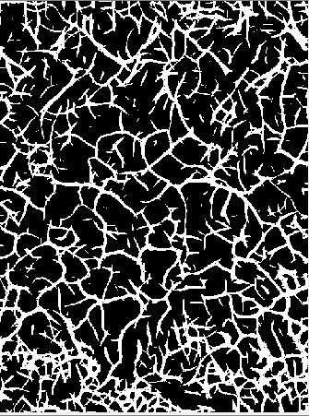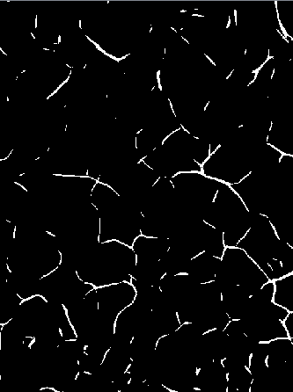
Рис. 43 Обработка изображения с σ=4.5, 4.0 и 3.5 при λ =12
При сравнении рисунков 42 и 43 можно заметить, что соотношение $\frac{σ}{λ}$ действительно в большей степени влияет на результат, чем параметры отдельно друг от друга. Рассмотрим результаты, полученные при одинаковом отношении $\frac{σ}{λ}$, но при разном абсолютном значении этих величин (рисунок 44).
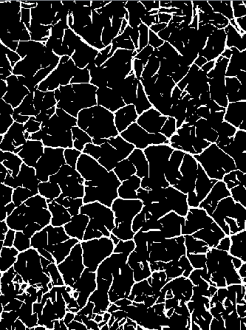
Рис. 44 Результаты обработки при отношении $\frac{σ}{λ}$ = 0.333 и при значении λ = 9, 12 и 15
Видно, что при одинаковом отношении $\frac{σ}{λ}$ результаты получились различными в зависимости от абсолютного значения параметров. При меньшем значении $λ$ выделяются большее количество мелких трещин, при этом некоторые широкие трещины детектируются двойной линией. При увеличении значения $λ$ алгоритм теряет чувствительность к мелким трещинам, однако широкие трещины детектируются корректно. Очевидно, при работе с реальными объектами необходимо будет учитывать пространственное разрешение изображения, а также стоит оставить окончательный подбор параметров за пользователем.
Итак, процесс обработки достаточно сложный и производительный, в связи с чем в программу было решено добавить кнопку «Выделить малую область», по нажатию на которую появляется дополнительное окно, в котором открывается загруженное изображение (рисунок 45).
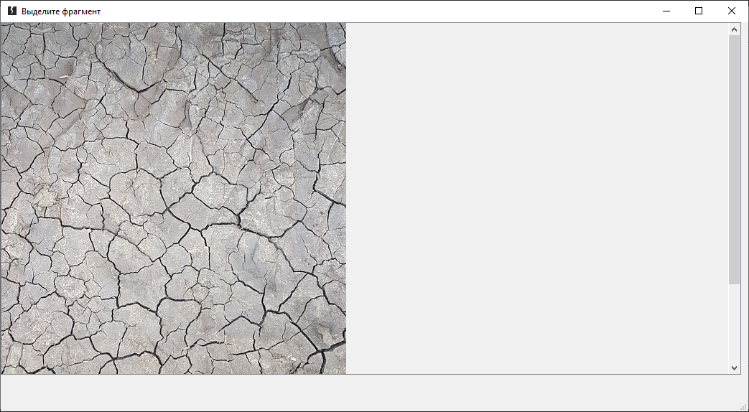
Рис. 45 Дополнительное окно для выделения фрагмента
Использование данной функции позволяет сэкономить время при подборе параметров фильтра Габора. После указания области и закрытия окна, выделенный фрагмент отобразится в главном окне программы (рисунок 46).
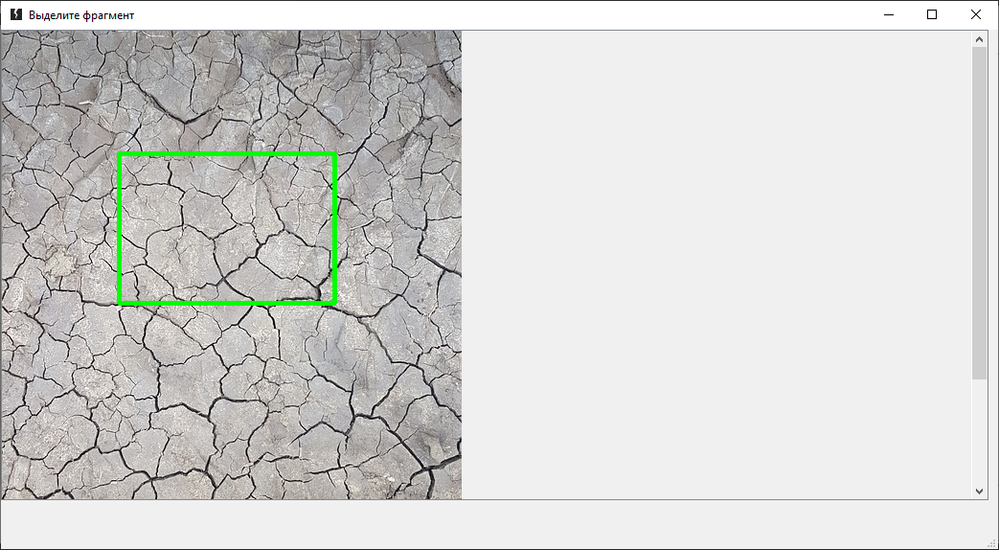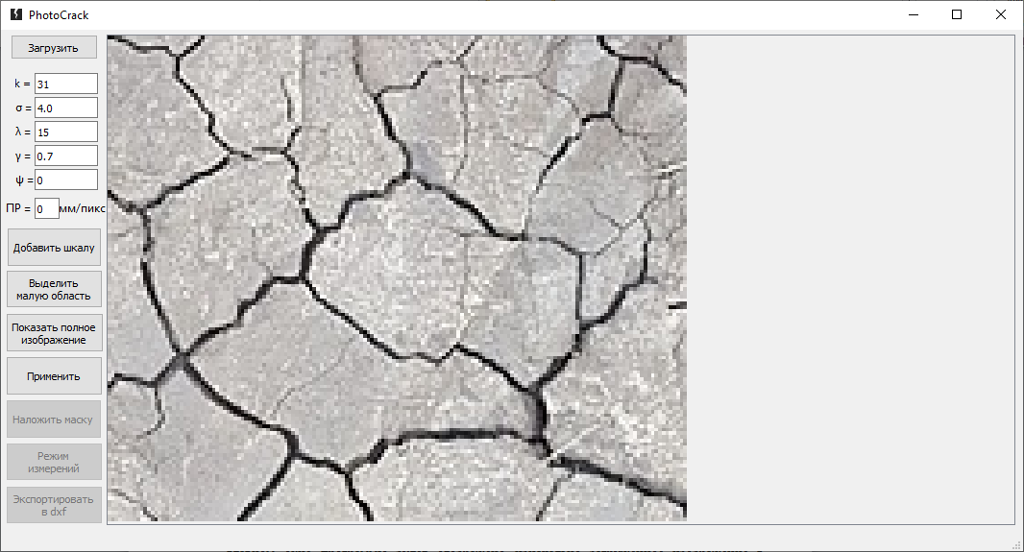
Рис. 46 Выделение фрагмента (слева) и отображение этого фрагмента в главном окне программы (справа)
После выделения малой области изображения кнопка «Применить» будет активировать описанную процедуру обработки уже к выделенному фрагменту. Также становится активной кнопка «Показать полное изображение», по нажатию на которую в главном окне программы будет отображено изначально загруженное изображение в полном размере. При этом выделенный фрагмент также будет доступен для просмотра и обработки – надпись кнопки автоматически сменится на «Показать фрагмент».
Как уже описывалось ранее, кнопка «Применить» активирует процедуру обработки изображения, в результате которой пользователь получает бинаризованное изображение с выделенными трещинами. Это изображение может выступать в качестве своеобразной маски для основного изображения: в таком случае, те пиксели, которые были детектированы программой как трещина, будут отображены при наложении маски, а остальные – нет. Кнопка «Наложить маску», активирующаяся после применения основной обработки, выполняет именно эту процедуру, однако при этом ещё инвертирует исходное изображение. Это сделано для того, чтобы пиксели трещин имели при дальнейших вычислениях гораздо больший вес, чем иные детектированные контуры – цвет трещин на изображении почти всегда близок к черному, в отличие от других контуров. Однако чёрный цвет обладает значением 0, а белый 255. Процедура инвертирования направлена на перемену именно значения интенсивности пикселей в описанном ключе (рисунок 47). Пользователю же показывается более понятное изображение – исходное с наложением маски в красном канале.
Рис. 47 Обработанный фрагмент (слева), фрагмент с наложением маски (справа)
После наложения маски активируется последняя кнопка в главном окне – «Режим измерений». Исследование, проведенное ранее и описанное в главе 3, послужило основанием для реализации приведенного метода в программном коде.
Для демонстрации возможности измерений в программе был сделан тестовый снимок трещины, по обе стороны от которой были закреплены специально разработанные шкалы. Они представляют собой линии различной толщины (этот параметр указан под каждой из линий). Значения толщин этих линий, а также сумма интенсивности их пикселей, может выступать в качестве контрольных измерений, что и было реализовано программно. Рассмотрим технологию на примере тестового снимка (рисунок 48).
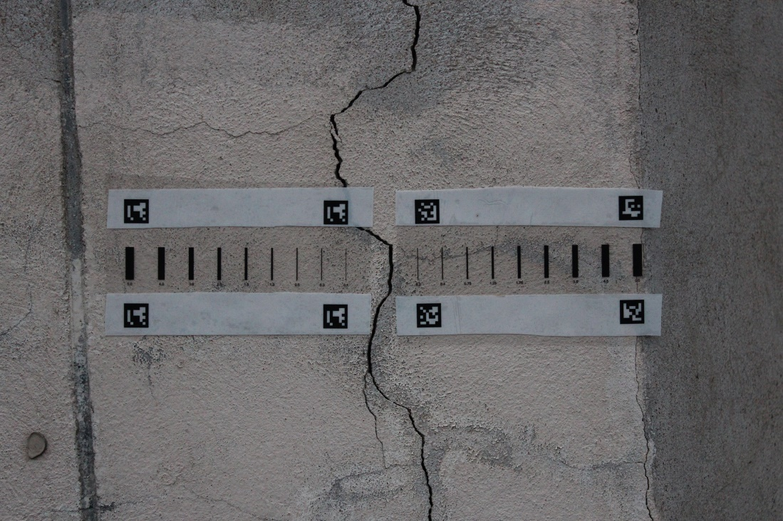
Рис. 48 Тестовый снимок трещины со шкалами по обе стороны
После проведения всей ранее описанной процедуры обработки в программе (включая наложение маски), результат получился следующим (рисунок 49):
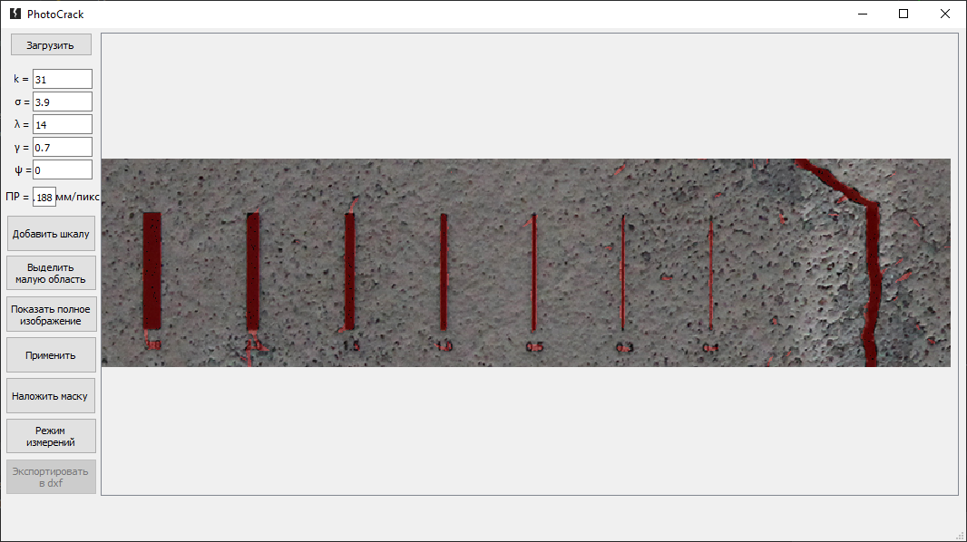
Рис. 49 Результат обработки фрагмента тестового снимка
На рисунке 49 красным цветом показана маска – пиксели, детектированные фильтром Габора.
После такой обработки можно перейти в режим измерений. По нажатию на соответствующую кнопку открывается дополнительное окно (рисунок 50).
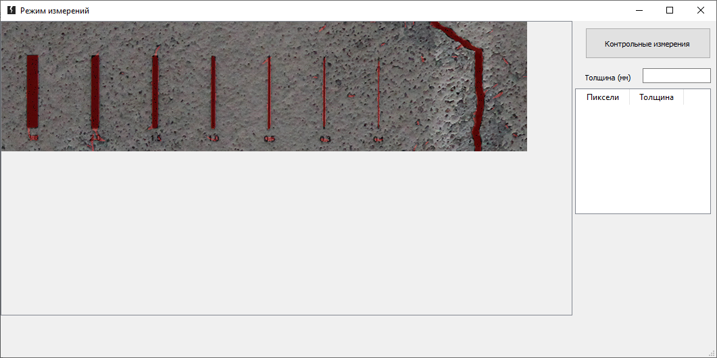
Рис. 50 Окно "Режим измерений"
Рассмотрим интерфейс окна «Режим измерений». Слева представлено изображение, полученное после наложения маски. Справа расположены следующие элементы:
- кнопка «Контрольные измерения»;
- поле ввода толщины;
- таблица контрольных измерений.
При нажатии кнопки «Контрольные измерения» пользователь попадает в режим контрольных измерений (при этом надпись кнопки меняется на «Определить толщину» – следующий этап обработки). Для совершения контрольного измерения пользователю необходимо ввести известное значение в поле ввода толщины, после чего курсором мыши провести центр линии, имеющей указанную толщину. После завершения каждого измерения результат вносится в таблицу. На рисунке 51 показано измерение линии с толщиной 3 мм.
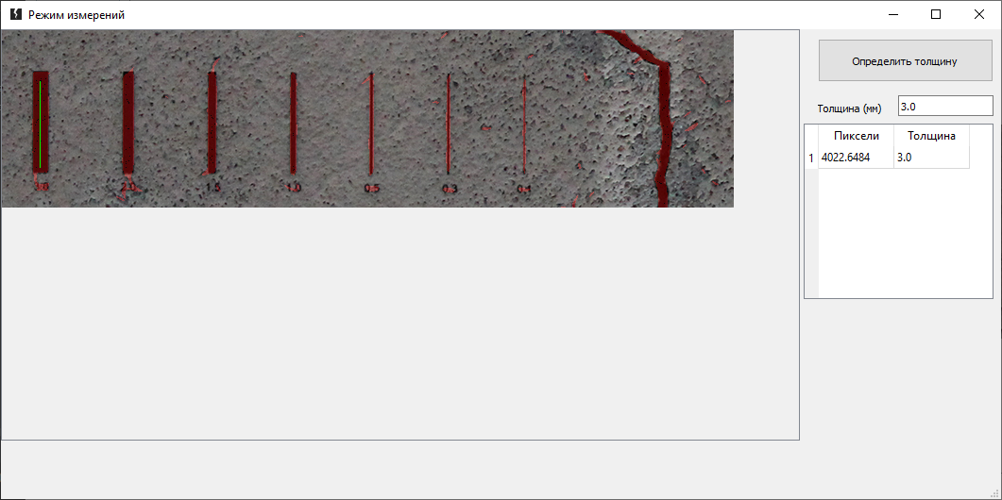
Рис. 51 Проведение одного контрольного измерения
Для определения толщины какой-либо трещины необходимо проведение минимум 2-х контрольных измерений, поскольку будет использован алгоритм интерполяции. На рисунке 52 представлен пример проведения 4-х измерений. Закрепленная шкала позволяет совершить и большее количество, однако даже визуально видно, что определяемая толщина больше 1 мм и не превышает 3 мм.
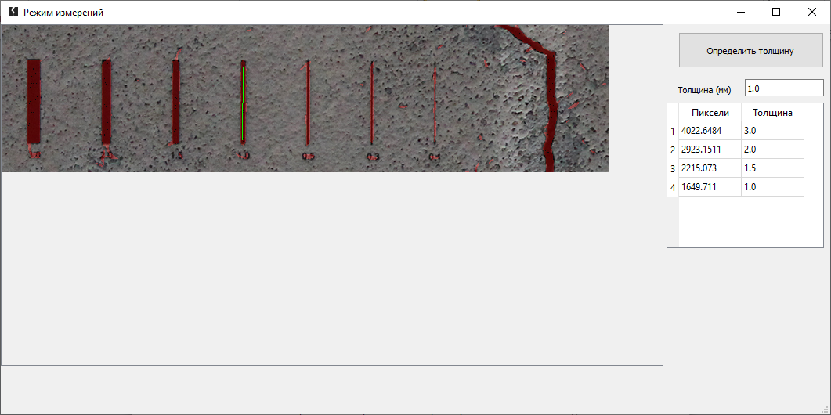
Рис. 52 Проведение 4-х контрольных измерений
После совершения контрольных измерений, пользователю необходимо нажать на кнопку «Определить толщину», и затем указать курсором центральную линию определяемой трещины. После нажатия на изображение левой кнопкой мыши появится подпись с указанием измеренной толщины, расположение которой можно изменять. Как видно из рисунка 53, определяемая толщина составила 1.84 мм. Таким образом, метод показал довольно неплохую точность.
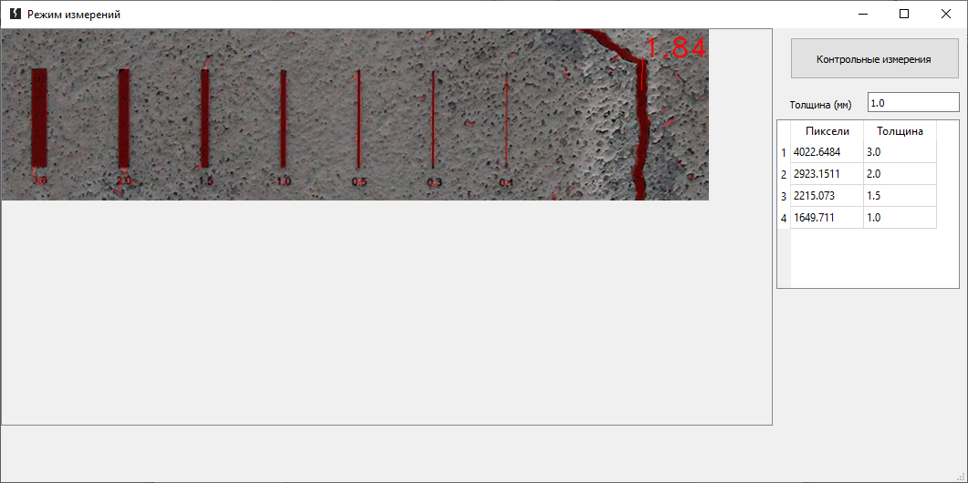
Рис. 53 Изображение с указанной определяемой толщиной
Описанный алгоритм измерения трещин, очевидно, может работать и без шкалы. Для этого необходимо совершить на объекте несколько измерений толщин, после чего ввести полученные значения и указать места измерений.
При знании пространственного разрешения изображения (ортофотоплана) можно осуществить наложение шкалы на изображение. Для этого в программе реализована соответствующая функция, которая вызывается по нажатию кнопки «Добавить шкалу».
Изображение шкалы, используемое в программе, содержит линии чёрного цвета (цвет пикселя в RGB равен 0 по всем трём составляющим). Однако для более точных дальнейших измерений толщин пользователю предлагается выбрать на изображении пиксель, соответствующий цвету трещины, после чего программа автоматически заменит цвет линий шкалы. Помимо этого, изображение физической шкалы на объекте отличается отображением краёв шкалы – они немного размыты из-за особенности отображения линейных объектов на снимках. Это также было учтено при реализации алгоритма наложения, проецирование происходит дважды: первый раз шкала размывается, второй раз накладывается без изменений. Таким образом, удаётся смоделировать более реальное изображение шкалы на снимке без потери качества из-за размытия.
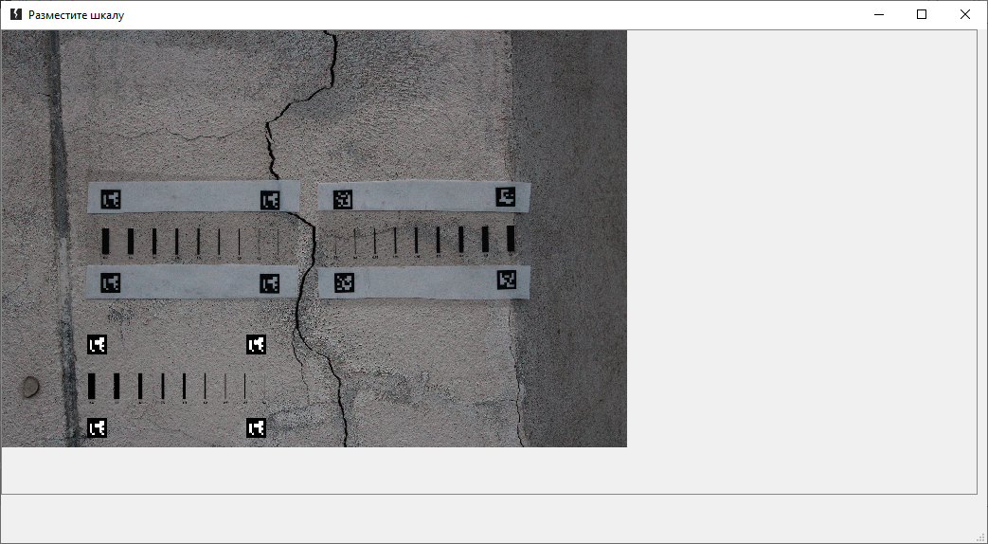
Рис. 54 Наложенная (виртуальная) шкала на снимке в сравнении с реальной
После наложения виртуальной шкалы её применение для дальнейших измерений с точки зрения программы никак не отличается от использования реальной шкалы на снимке, однако для пользователя её применение обладает рядом преимуществ, главное из которых – автоматизация контрольных измерений линий шкалы.
Завершающим этапом работы в программе является экспорт полученных изображений и выполненных измерений в обменный формат *.dxf для дальнейшего открытия данных в САПР (например, AutoCAD). Измерения экспортируются в виде подписей полученных значений, расположенных в точках измерений (рисунок 55).
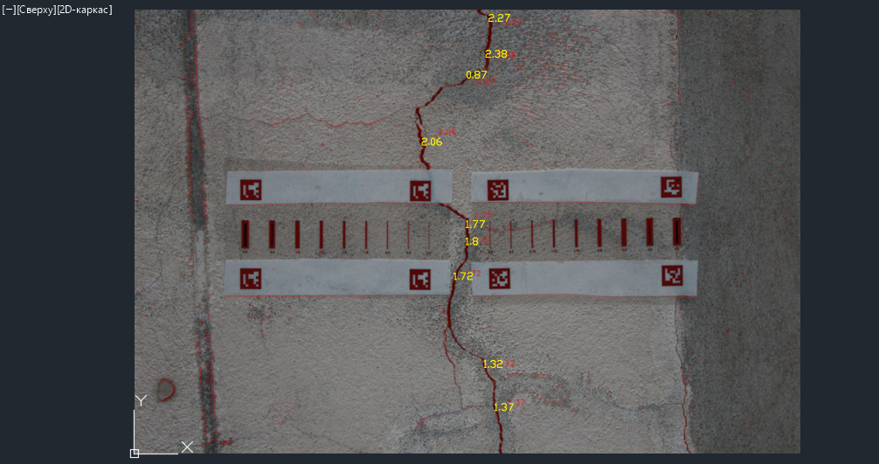
Рис. 55 Экспортированные данные в AutoCAD
Таким образом, рассматриваемый метод был реализован программно. Полный код приведен в Приложении 2.
Глава 5. Проверка работы метода на реальных объектах
Проверку работы метода на реальных объектах целесообразно проводить для двух случаев: мониторинг конкретного участка трещины и обследование дефектов целого фасада. Принципиальное различие этих вариантов в контексте рассматриваемого метода состоит в значении пространственного разрешения: в первом случае оно будет выше ширины раскрытия, и трещина на изображении, вероятно, будет отлично различаться, во втором случае – ниже. Соответственно, для первого случая в большей степени имеет значение получение измерений ширины раскрытия, а во втором – детектирование трещин.
5.1. Проверка работы метода для конкретного участка трещины
Для проверки работы метода был выполнен снимок участка трещины, располагаемой на здании по адресу: г. Санкт-Петербург, Морская набережная, д. 17Г. Осуществлялось тестирование определения и измерения толщины трещины как с использованием шкалы, закреплённой на объекте, так и с использованием шкалы, наложенной программой. Снимок был выполнен камерой Canon EOS60D.
Помимо этого, для понимания точности измерений, выполненных в программе, была проведена съемка этого же участка трещины для создания ортофотоплана с более высоким пространственным разрешением – 0.025 мм/пиксель. За счет такого разрешения изображения, ручные измерения по ортофотоплану обладают заведомо более высокой точностью. При обработке результатов измерений рассматриваемым алгоритмом они принимались за эталонные.
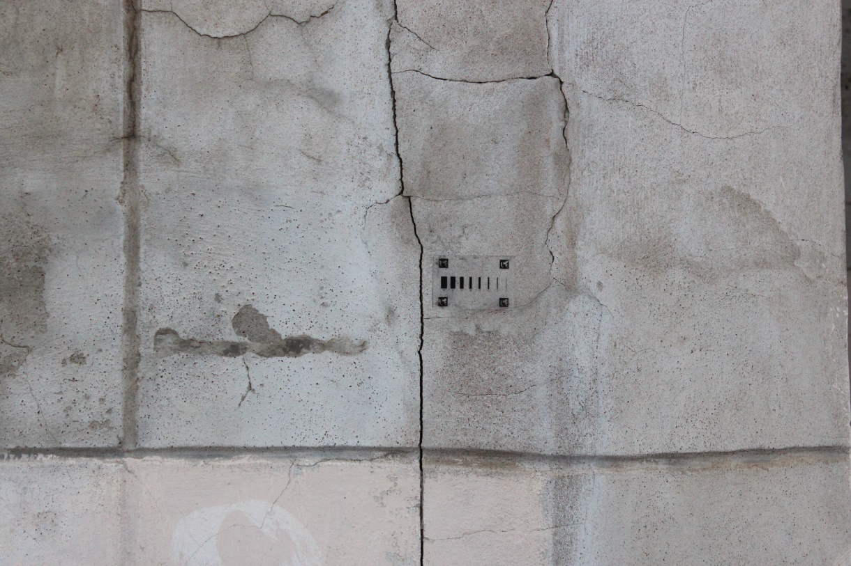
Рис. 56 Снимок участка трещины
Для начала было определено пространственное разрешение полученного снимка – оно составило 0.138 мм/пиксель. Затем снимок был загружен в программу, в которой был проведён полный цикл обработки, описанный в предыдущей главе. По результату обработки были получены 10 измерений ширины различных участков трещины. После этого снимок был загружен снова, однако в этот раз на снимок была наложена шкала, по которой выполнялись контрольные измерения для определения толщин трещин в этих же участках. Сравнение результатов с эталонными значениями представлено в таблице 7.
Таблица 7 Сравнение измерений, полученных различными способами
Эталонные значения (мм) | Измерение по шкале, закрепленной на объекте (мм) | Ошибка (мм) | Измерение по шкале, наложенной программно (мм) | Ошибка (мм)
1.16 | 1.17 | -0.01 | 1.10 | 0.06
1.60 | 1.62 | -0.02 | 1.58 | 0.02
1.61 | 1.73 | -0.12 | 1.67 | -0.06
1.42 | 1.36 | 0.06 | 1.32 | 0.10
1.38 | 1.36 | 0.02 | 1.31 | 0.07
1.51 | 1.47 | 0.04 | 1.44 | 0.07
2.06 | 2.21 | -0.15 | 2.12 | -0.06
2.08 | 2.17 | -0.09 | 2.08 | 0.00
2.06 | 2.10 | -0.04 | 2.00 | 0.06
1.94 | 2.08 | -0.14 | 1.98 | -0.04

Из таблицы 7 видно, что измерения по закреплённой и наложенной шкале отличаются друг от друга на 0.05 – 0.1 мм, причём всегда значение по физической шкале больше значения по наложенной. Стоит заметить, что при съёмке с близкого расстояния линии шкалы и трещина могут несколько отличаться по цвету – линии шкалы будут темнее. При наложении шкалы программно эта ошибка нивелируется заменой цвета. Именно это обстоятельство повело за собой такие различия в измерениях по шкалам. При этом ошибки измерений по наложенной шкале не превышают 0.1 мм, а ошибки по закреплённой шкале лежат в пределах 0.15 мм. Таких точностей достаточно для большинства задач определения толщин трещин и их мониторинга.
Таким образом, предложенный метод может быть применён для мониторинга участка трещин по одиночному снимку как по закреплённой на объекте шкале, так и по программно наложенной. Метод показал неплохую точность в пределах 0.15 мм.
5.2. Проверка работы метода для обследования дефектов фасада
Рассматриваемый метод может помочь в составлении схем дефектных ведомостей зданий и сооружений. Чаще всего такие документы составляются по фасадам с фотофиксацией фрагментов здания. Однако наиболее полную картину о дефектах фасада можно получить по ортофотоплану.
Для проверки метода было выбрано здание по адресу: г. Санкт-Петербург, ул. Тюшина, д. 16. Строения в этом районе города характеризуются наличием трещин, поскольку подвержены различным деформациям в связи со многими факторами, в частности, с осуществлением нового строительства.
На фасаде здания была закреплена шкала с линиями известной толщины, после чего были получены снимки фасада при помощи камеры Canon EOS600D. Для контроля измерений были выполнены замеры толщин некоторых трещин. По полученным снимкам был построен ортофотоплан с разрешением 1.32 мм/пиксель. При создании ортофотоплана был выбран режим смешивания «Усреднение» для уменьшения цифрового шума на итоговом изображении.
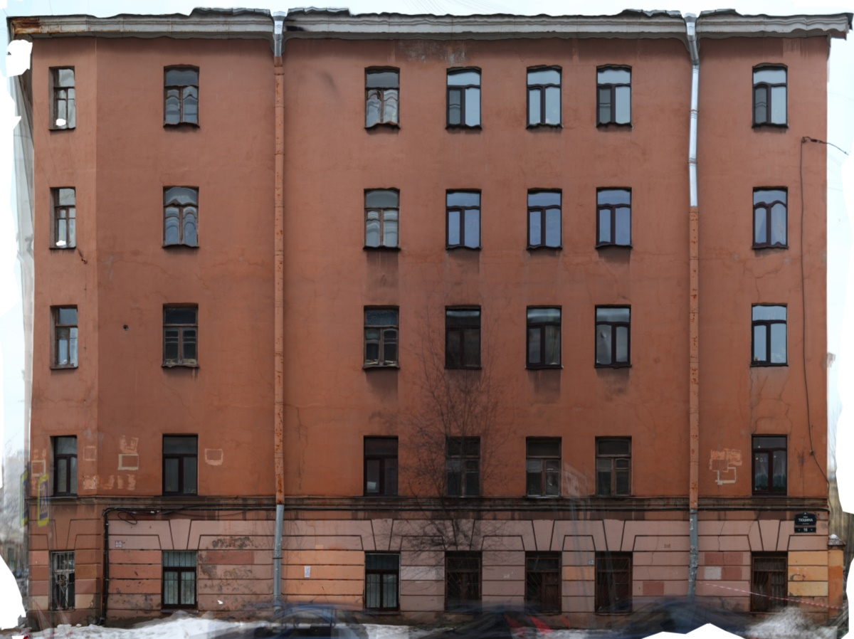
Рис. 57 Ортофотоплан фасада
Обработка проводилась в созданной программе по описанному в предыдущей главе алгоритму. В результате программой были выделены основные трещины фасада. Некоторые из них представлены на рисунке 58.
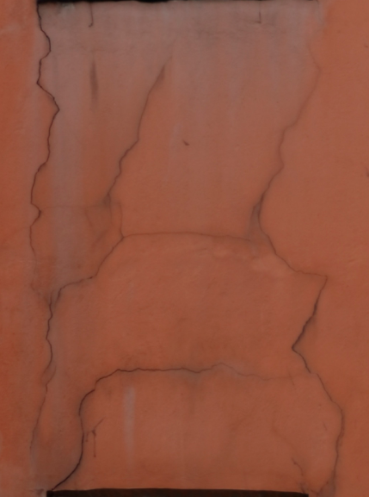
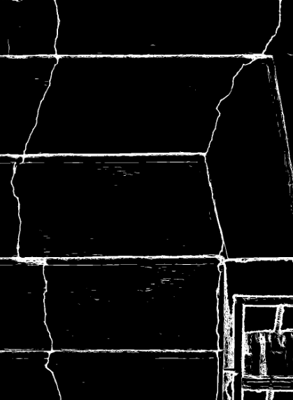
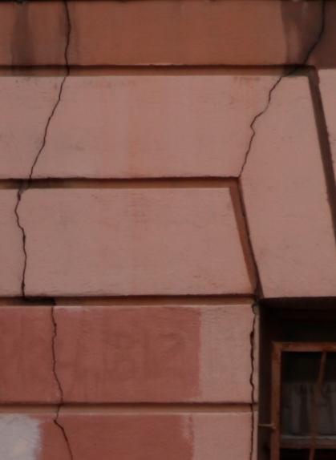
Рис. 58 Примеры выделенных трещин
Стоит заметить, что алгоритмом не были выделены тонкие трещины, которые, однако, видны на ортофотоплане (рисунок 59). Настройка параметров осуществлялась по шкале, закрепленной на объекте, наиболее тонкая выделенная линия имела толщину 0.4 мм.
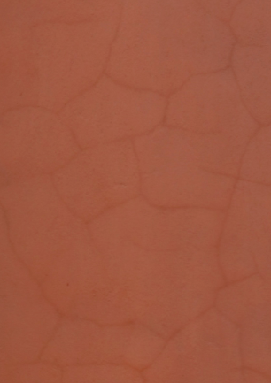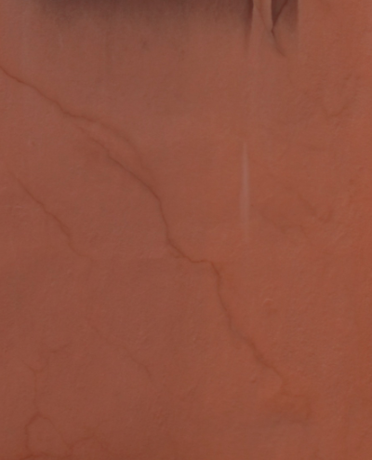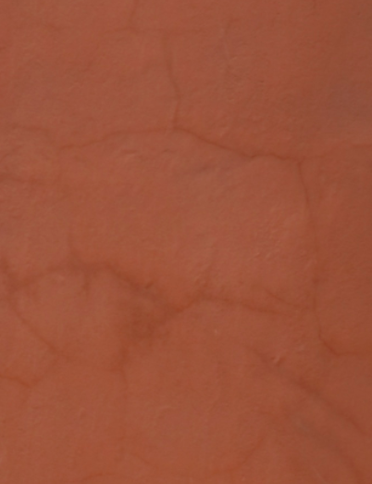
Рис. 59 Примеры невыделенных трещин
По выделенным трещинам были выполнены измерения их толщин. Сравнение с контрольными замерами непосредственно на объекте показали, что точность измерений по предложенному методу составила около 0.3 мм, что превышает пространственное разрешение в 4 раза (1.32 мм/пиксель).
По результату обработки в программе был произведён экспорт в формат .dxf, после чего в САПР-программе были выполнены работы по векторизации и оформлению конечного варианта схемы дефектной ведомости фасада (Приложение 1). На рисунке 60 представлены фрагменты составленной схемы.
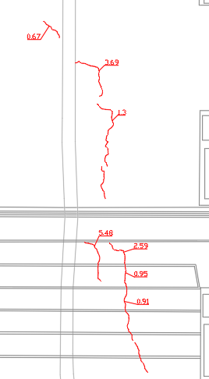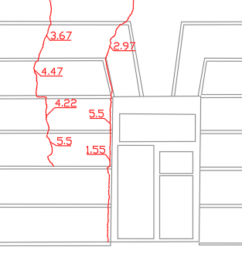
Рис. 60 Схема дефектной ведомости фасада (фрагменты)
Таким образом, описанный в работе метод выделяет трещины с толщиной меньше пространственного разрешения в 3-4 раза. Точность определения толщин трещин при этом находится в том же диапазоне – 0.3 мм по ортофотоплану с пространственным разрешением 1.32 мм/пиксель. Данный метод может быть применён при определении положения и ширины трещин по ортофотопланам для составления схем дефектных ведомостей.

Заключение
Методы фотограмметрии в настоящее время активно внедряются в различные сферы деятельности. Главными причинами такой востребованности являются широкие возможности по разработке надежных автоматизированных решений, а также высокое качество получаемых материалов – даже с использованием непрофессиональных цифровых камер при помощи современной фотограмметрической обработки можно достаточно легко получить ортофотопланы с высоким пространственным разрешением, с помощью которых можно решать различные практические и научные задачи.
В данной работе было рассмотрено применение методов фотограмметрии в целях оптимизации картографирования трещин при составлении схем дефектов. В ходе реализации поставленной цели были достигнуты следующие задачи:
- Рассмотрены и проанализированы методы выделения трещин на изображениях, а также методы определения их толщин;
- Разработан метод детектирования и измерения толщин трещин, основанный на применении фильтра Габора с предварительной обработкой изображения, проведены исследования по выявлению влияния дальности съемки и цифрового шума на качество выделения трещин, а также изучен алгоритм определения толщин трещин, основанного на интерполяции по сумме интенсивности пикселей;
- Исследуемый метод был реализован программно на языке Python;
- Выполнены эксперименты по проверке работы метода на реальных объектах.
В результате проведенных исследований и экспериментов можно сделать вывод о том, что рассмотренный метод успешно справляется с задачей детектирования трещин на изображениях, пространственное разрешение которых не превышает минимальную ширину раскрытия определяемых трещин более чем в 4 раза. Точность измерения ширины раскрытия трещин при применении рассмотренного метода варьируется в зависимости от пространственного разрешения, однако при съемке участка трещины можно осуществлять измерения с точностью до 0.1 мм.
Немаловажным достижением является успешное применение наложения шкалы на изображения при помощи программным средств. В дальнейшем это направление может быть дополнительно исследовано, результаты могут быть применены в ходе разработки нового инструмента для мониторинга участка трещины.
Рассмотренный метод не является универсальным средством для решения задачи создания карт дефектов, однако может стать полезным инструментом, значительно облегчающим процесс обследования зданий и сооружений.

Литература
1. Купреева Е.Н. Геодезические методы определения вертикальных деформаций оснований фундаментов зданий и сооружений объектов нефтегазового комплекса / Е.Н. Купреева, А.Г. Мадиев // Академический журнал Западной Сибири. – 2019, Т. 15. № 6 (83). - С. 41-42.
2. Калинин В.М., Сокова С.Д., Топилин А.Н. Обследование и испытание конструкций зданий и сооружений. М., 2005. 336 с.
3. Пособие по обследованию строительных конструкций зданий / АО «ЦНИИПРОМЗДАНИЙ». М., 2004.
4. Крахмальная М.П. Система мониторинга состояния трещин и стыков зданий. // Известия вузов. Северо-Кавказский регион. Технические науки. – 2011, №4. – С. 92-94
5. Martín M. R., Lagüela S., Aguilera D. G., Martínez J. Thermographic test for the geometric characterization of cracks in welding using IR image rectification // Automation in Construction. – 2016, № 1(61). – pp. 58‒65
6. Pei C., Qiu J., Liu H., Chen Z. Simulation of surface cracks measurement in first walls by laser spot array thermography // Fusion Engineering and Design. – 2016, Part B (109-111). – pp. 1237-1241
7. Brooks Will S.M., Lamb Dan A., Irvine Stuart J.C. IR reflectance imaging for crystalline Si solar cell crack detection // IEEE J. Photovolt. – 2015, №5. – pp. 1271–1275.
8. Rabaha M., Elhattab A., Fayad A. Automatic concrete cracks detection and mapping of terrestrial laser scan data // NRIAG J. Astron. Geophys. – 2013, №2. – pp. 250–255.
9. Dhital D., Lee J.R. A fully non-contact ultrasonic propagation imaging system for closed surface crack evaluation // Exp. Mech. – 2012, №8 – pp. 1111–1122.
10. Kinra V. K., Ganpatye A. S., Maslov K. Ultrasonic ply-by-ply detection of matrix cracks in laminated composites // J. Nondestr. Eval. – 2006, №1 (25). – pp. 37–49
11. Talab A. M. A., Huang Z., Xi F., Hai Ming L. Detection crack in image using Otsu method and multiple filtering in image processing techniques // Optik – Int. J. Light Electron Opt. – 2016, №3 (127) – pp. 1030–1033.
12. Salman M., Mathavan S., Kamal K., Rahman M. Pavement crack detection using the Gabor filter // Proceedings of 16th International IEEE Annual Conference on Intelligent Transportation Systems. – 2013. – pp. 2039–2044.
13. Shan B., Zheng S., Ou J. A stereovision-based crack width detection approach for concrete surface assessment // KSCE J. Civ. Eng. – 2016, №2 (20). – pp. 803–812.
14. Yuan-Sen Yang, Chung-Ming Yang, Chang-Wei Huang, Thin crack observation in a reinforced concrete bridge pier test using image processing and analysis // Adv. Eng. Softw. – 2015, №83 – pp. 99– 108.
15. Yiyang Z. The design of glass crack detection system based on image pre-processing technology // Proceedings of Information Technology and Artificial Intelligence Conference. – 2014. – pp. 39–42.
16. Kekre H., Bharadi V. Gabor filter based feature vector for dynamic signature recognition // International Journal of Computer Applications. – 2010, №3. – pp. 74–80.
17. Canny J., A computational approach to edge detection, // IEEE Trans. Pattern Anal. Machine Intell. – 1986, vol. PAMI-8. – pp. 679-698
18. Moeslund T. Canny Edge detection. Denmark: Laboratory of Computer Vision and Media Technology, Aalborg University. – 2009.
19. Кугаевских А. В., Использование фильтра Габора и гиперболического тангенса в нейросети выделения краев // ГрафиКон–2016 : сб. тр. 26 междунар. науч. конф., Нижний Новгород, 19–23 сент. 2016 г. – Нижний Новгород : ННГАСУ, 2016. – С. 388-391.
20. Сойфер В.А., Методы компьютерной обработки изображений. — Физматлит, 2003. — С. 459
21. Fogel I., Sagi D., Gabor filters as texture discriminator // Biological Cybernetics. – 1989, vol. 61. – pp. 103-113
22. Boashash B. Time-Frequency Signal Analysis and Processing (Second Edition). – 2016. – pp. 637-691.
23. Rau J. Y., Hsiao K. W., Jhan J. P., Wang S. H., Fang W. C., Wang J. L. Bridge crack detection using multi-rotary UAV and object-base image analysis // International Archives of the Photogrammetry, Remote Sensing and Spatial Information Sciences – 2017, 42(2W6) – pp. 311-318.
24. Nazarkevych H., Nazarkevych H. Ateb-Gabor Filtering Method in Fingerprint Recognition // Procedia Comput. Sci. – 2019, vol. 160. – pp. 30-37.
25. Liebold F., Maas HG. Strategy for Crack Width Measurement of Multiple Crack Patterns in Civil Engineering Material Testing Using a Monocular Image Sequence Analysis. PFG 88. – 2020 – pp. 219–238.
26. ГОСТ 24846-2012 Грунты. Методы измерения деформаций оснований зданий и сооружений [Текст]. – Взамен ГОСТ 24846-81; Введ. с 01.01.1982 по 01.07.2013 – Москва: Стандартинформ, 2014. – 22 с.
27. Wojnarowski A.E., Leonteva A.B., Tyurin S.V., Tikhonov S.G., Artemeva O.V. Photogrammetric Technology for Remote High-Precision 3D Monitoring of Cracks and Deformation Joints of Buildings and Constructions // Int. Arch. Photogramm. Remote Sens. Spatial Inf. Sci. – 2019 – pp. 95-101
28. Wojnarowski A.E., Leonteva A.B., Soonvald Е.S. A simple device for monitoring cracks from photographs // The International Archives of the Photogrammetry, Remote Sensing and Spatial Information Sciences. – 2022 – pp. 245-250
29. Цифровая обработка изображений в информационных системах : Учеб. / [И. С. Грузман, В. С. Киричук, В. П. Косых и др.]. – Новосибирск : НГТУ, 2002. - 351 с.
30. Zuiderveld K. Contrast Limited Adaptive Histogram Equalization. // P. Heckbert: Graphics Gems IV, Academic Press. – 1994 – pp. 474-485
31. Sternberg S. Biomedical Image Processing // IEEE Computer. – 1983. – pp. 22-34
32. Головина Д.Е., Курячий М.И. Измерение сигнальных и шумовых характеристик телевизионного изображения программными средствами // Электронные средства и системы управления. Материалы докладов Международной научно-практической конференции. – 2016, № 1-2. – С. 134-136.
33. Boyle R., Thomas R. Computer Vision: A First Course // Blackwell Scientific Publications. – 1988. – pp. 32-34.
34. What is NumPy? // Официальный сайт NumPy. [Электронный ресурс] URL: https://numpy.org/doc/stable/user/whatisnumpy.html (дата обращения: 18.12.2021)
35. About OpenCV // Официальный сайт OpenCV. [Электронный ресурс] URL: https://opencv.org/about/ (дата обращения: 18.12.2021)
36. Introduction // Официальный сайт PyQt. [Электронный ресурс] URL: https://riverbankcomputing.com/software/pyqt/intro (дата обращения: 18.12.2021)

Приложение 1
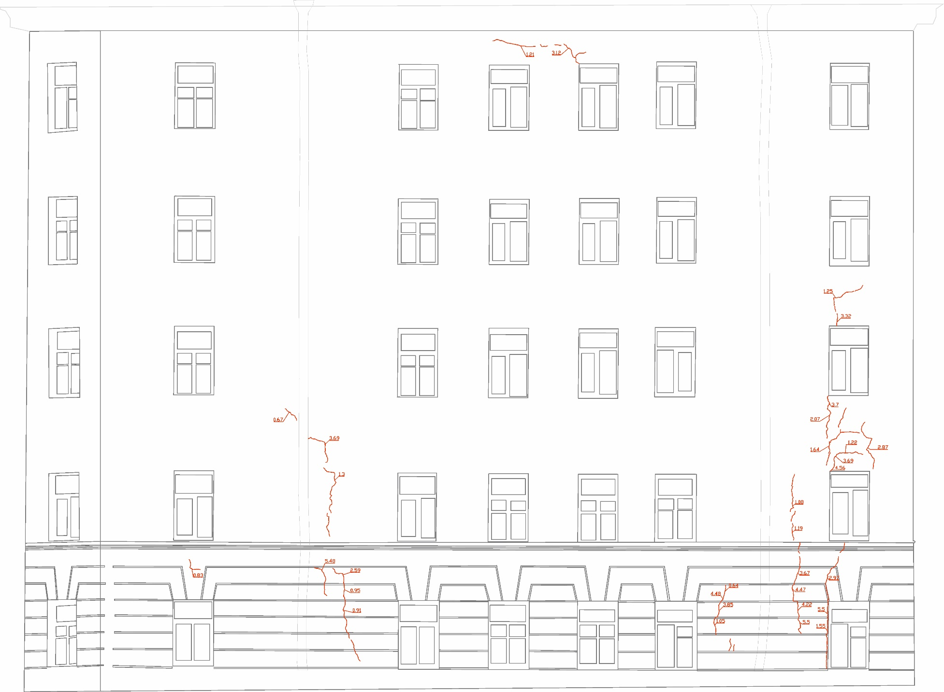

Приложение 2
import numpy as np
import cv2
from cv2_rolling_ball import subtract_background_rolling_ball
from PyQt5 import QtWidgets, uic
from PyQt5.QtWidgets import QWidget, QApplication, QGraphicsView, QGraphicsScene, QFileDialog, QMainWindow, QTextEdit, QAction
from PyQt5.QtCore import Qt, QRectF, pyqtSignal, QT_VERSION_STR, QPoint, QEvent
from PyQt5.QtGui import QImage, QPixmap, QPainterPath, QWheelEvent, QMouseEvent
import os
import argparse
import sys
from osgeo import gdal
import copy
import ezdxf
from ezdxf.addons import r12writer
Form, _ = uic.loadUiType(r'gabor.ui')
Form1, __ = uic.loadUiType(r'second.ui')
Form2, ___ = uic.loadUiType(r'third.ui')
Form3, ____ = uic.loadUiType(r'fourth.ui')
global mid, left, small, con_meas, print_t, print_fin, crop_coo, meas
mid = False
left = False
small = False
print_t = False
print_fin = False
con_meas = []
meas = []
crop_coo = (0, 0)
class Ui_2(QtWidgets.QMainWindow, Form1):
window_closed = pyqtSignal()
def __init__(self):
super(Ui_2, self).__init__()
self.setupUi(self)
self.showimage(img)
self.scrollArea.viewport().installEventFilter(self)
self.label.installEventFilter(self)
def closeEvent(self, event):
self.window_closed.emit()
event.accept()
def eventFilter(self, source, event):
global x, y
if (event.type() == QEvent.Wheel) and (source is self.scrollArea.viewport()):
return True
if (event.type() == QEvent.MouseButtonPress) and (source is self.scrollArea.viewport()):
return False
if source is self.label and event.type() == QMouseEvent.MouseButtonPress:
if event.button() == Qt.LeftButton:
x = int(event.pos().x() / self.scaleFactor)
y = int(event.pos().y() / self.scaleFactor)
return super(Ui_2, self).eventFilter(source, event)
def link(self):
global img
size = img.shape
step = round(img_l.size / size[0])
qformat = QImage.Format_Indexed8
if len(size) == 3:
if size[2] == 4:
qformat = QImage.Format_RGBA8888
else:
qformat = QImage.Format_RGB888
img_1 = QImage(img, size[1], size[0], step, qformat)
img_1 = img_1.rgbSwapped()
img_1 = QPixmap.fromImage(img_1)
self.label.setPixmap(QPixmap.scaled(img_1, self.label.size(), aspectRatioMode=Qt.KeepAspectRatio))
#img_l_sub = img_l.copy()
def wheelEvent(self, a0: QWheelEvent):
if self.scrollArea.geometry().contains(int(a0.position().x()), int(a0.position().y())):
if a0.angleDelta().y() > 0:
self.scaleImage(1.1)
if a0.angleDelta().y() < 0:
self.scaleImage(0.9)
def mousePressEvent(self, a0: QMouseEvent):
global x_s, y_s, x, y, mid, left, x_k, y_k, img, start_point, crop_img, crop_coo
if (a0.button() == Qt.MidButton) and (self.scrollArea.geometry().contains(int(a0.pos().x()), int(a0.pos().y()))):
mid = True
x_s = int(a0.pos().x())
y_s = int(a0.pos().y())
if a0.type() == QMouseEvent.MouseButtonPress:
if (a0.button() == Qt.LeftButton) and (left == False):
x_n = int(a0.pos().x() / self.scaleFactor)
y_n = int(a0.pos().y() / self.scaleFactor)
start_point = (x_n, y_n)
left = True
self.scaleImage(1)
return
if a0.type() == QMouseEvent.MouseButtonPress:
if (a0.button() == Qt.LeftButton) and (left == True):
x_k = int(a0.pos().x() / self.scaleFactor)
y_k = int(a0.pos().y() / self.scaleFactor)
crop_img = img[start_point[1]:y_k, start_point[0]:x_k].copy( )
crop_coo = (int(start_point[0]), int(start_point[1]))
left = False
self.scaleImage(1)
def mouseMoveEvent(self, a0: QMouseEvent):
global img_copy, start_point, left
#if (self.scrollArea.geometry().contains(int(a0.pos().x()), int(a0.pos().y()))) and (mid == True):
# x_e = int(a0.pos().x())
# y_e = int(a0.pos().y())
# hscrollBar = self.scrollArea.horizontalScrollBar()
# hstepSize = int((x_s - x_e)/10)
# newValue = hscrollBar.value() + hstepSize
# if newValue < 0:
# newValue = 0
# elif newValue > hscrollBar.maximum():
# newValue = hscrollBar.maximum()
# hscrollBar.setValue(newValue)
# vscrollBar = self.scrollArea.verticalScrollBar()
# vstepSize = int((y_s - y_e)/10)
# newValue = vscrollBar.value() + vstepSize
# if newValue < 0:
# newValue = 0
# elif newValue > vscrollBar.maximum():
# newValue = vscrollBar.maximum()
# vscrollBar.setValue(newValue)
if a0.type() == QMouseEvent.MouseMove:
if (self.scrollArea.geometry().contains(int(a0.pos().x()), int(a0.pos().y()))) and (left == True):
img_copy=img.copy()
cv2.rectangle(img_copy, (start_point[0], start_point[1]), (int(a0.pos().x() / self.scaleFactor), int(a0.pos().y() / self.scaleFactor)),
(0, 255, 0), 4)
self.scaleImage(1)
def scaleImage(self, factor):
global img_copy
self.scaleFactor *= factor
size = img_copy.shape
step = round(img_copy.size / size[0])
qformat = QImage.Format_Indexed8
if len(size) == 3:
if size[2] == 4:
qformat = QImage.Format_RGBA8888
else:
qformat = QImage.Format_RGB888
img_1 = QImage(img_copy, size[1], size[0], step, qformat)
img_1 = img_1.rgbSwapped()
img_1 = QPixmap.fromImage(img_1)
size = self.label.pixmap().size()
scaled_image = QPixmap.scaled(img_1, factor * size)
self.label.resize(scaled_image.size())
self.label.setPixmap(scaled_image)
self.scrollAreaWidgetContents.setMinimumSize(self.label.size())
def showimage(self, img):
self.label.clear()
size = img.shape
step = round(img.size / size[0])
qformat = QImage.Format_Indexed8
if len(size) == 3:
if size[2] == 4:
qformat = QImage.Format_RGBA8888
else:
qformat = QImage.Format_RGB888
img = QImage(img, size[1], size[0], step, qformat)
img = img.rgbSwapped()
img = QPixmap.fromImage(img)
#self.label.setPixmap(QPixmap.scaled(img, self.label.size(), aspectRatioMode=Qt.KeepAspectRatio))
self.label.setPixmap(img)
self.label.resize(self.label.pixmap().size())
#self.label.adjustSize()
self.scrollAreaWidgetContents.setMinimumSize(self.label.size())
self.scaleFactor = self.label.size().width() / img.size().width()
class Ui_3(QtWidgets.QMainWindow, Form2):
window_closed = pyqtSignal()
def __init__(self):
global maskon, maskon_col, maskon_copy, control, num, maskshow
super(Ui_3, self).__init__()
self.setupUi(self)
self.pushButton.clicked.connect(self.clickbut)
self.scrollArea.viewport().installEventFilter(self)
self.label.installEventFilter(self)
maskon_col = maskshow
maskon_copy = maskon_col.copy()
control = False
num = 1
self.showimage(maskon_copy)
self.table()
def table(self):
global con_meas
if (len(con_meas) > 0):
conm = np.array(con_meas, dtype=np.float32)
for row in range(conm.shape[0]):
self.tableWidget.setRowCount(self.tableWidget.rowCount() + 1)
for column in range(conm.shape[1]):
self.tableWidget.setItem(row, column, QtWidgets.QTableWidgetItem(str(conm[row, column])))
def closeEvent(self, event):
self.window_closed.emit()
event.accept()
def eventFilter(self, source, event):
global x, y
if (event.type() == QEvent.Wheel) and (source is self.scrollArea.viewport()):
return True
if (event.type() == QEvent.MouseButtonPress) and (source is self.scrollArea.viewport()):
return False
if source is self.label and event.type() == QMouseEvent.MouseButtonPress:
if event.button() == Qt.LeftButton:
x = int(event.pos().x() / self.scaleFactor)
y = int(event.pos().y() / self.scaleFactor)
return super(Ui_3, self).eventFilter(source, event)
def link(self):
global img
size = img.shape
step = round(img_l.size / size[0])
qformat = QImage.Format_Indexed8
if len(size) == 3:
if size[2] == 4:
qformat = QImage.Format_RGBA8888
else:
qformat = QImage.Format_RGB888
img_1 = QImage(img, size[1], size[0], step, qformat)
img_1 = img_1.rgbSwapped()
img_1 = QPixmap.fromImage(img_1)
self.label.setPixmap(QPixmap.scaled(img_1, self.label.size(), aspectRatioMode=Qt.KeepAspectRatio))
def wheelEvent(self, a0: QWheelEvent):
if self.scrollArea.geometry().contains(int(a0.position().x()), int(a0.position().y())):
if a0.angleDelta().y() > 0:
self.scaleImage(1.1)
if a0.angleDelta().y() < 0:
self.scaleImage(0.9)
def mousePressEvent(self, a0: QMouseEvent):
global x_s, y_s, x, y, mid, left, img, start_point, end_point, maskon_copy, maskon_col, print_t, tolsh, print_fin, meas, crop_coo
if (a0.button() == Qt.MidButton) and (self.scrollArea.geometry().contains(int(a0.pos().x()), int(a0.pos().y()))):
mid = True
x_s = int(a0.pos().x())
y_s = int(a0.pos().y())
if a0.type() == QMouseEvent.MouseButtonPress:
if (a0.button() == Qt.LeftButton) and (left == False) and (print_t == False):
x_n = int((a0.pos().x() + self.scrollArea.horizontalScrollBar().value()) / self.scaleFactor)
y_n = int((a0.pos().y() + self.scrollArea.verticalScrollBar().value()) / self.scaleFactor)
start_point = (x_n, y_n)
print(start_point)
left = True
self.scaleImage(1)
return
if a0.type() == QMouseEvent.MouseButtonPress:
if (a0.button() == Qt.RightButton) and (left == True) and (print_t == False):
x_k = int((a0.pos().x() + self.scrollArea.horizontalScrollBar().value()) / self.scaleFactor)
y_k = int((a0.pos().y() + self.scrollArea.verticalScrollBar().value()) / self.scaleFactor)
end_point = (x_k, y_k)
print(end_point)
if control == True:
self.control_meas()
elif control == False:
self.thickness()
left = False
self.scaleImage(1)
if (a0.button() == Qt.LeftButton) and (print_t == True):
maskon_copy = maskon_col.copy()
cv2.putText(maskon_copy, str(round(tolsh, 2)), (x, y), cv2.FONT_HERSHEY_DUPLEX, 1, (0, 0, 255), 1, cv2.LINE_AA)
self.scaleImage(1)
print_fin = True
if (a0.button() == Qt.RightButton) and (print_fin == True):
maskon_copy = maskon_col.copy()
cv2.putText(maskon_col, str(round(tolsh, 2)), (x, y), cv2.FONT_HERSHEY_DUPLEX, 1, (0, 0, 255), 1, cv2.LINE_AA)
point = (int((start_point[0] + end_point[0])/2),int((start_point[1] + end_point[1])/2))
cv2.line(maskon_col, point, (x, y), (0, 0, 255), 1)
print(point[0] + crop_coo[0])
tt = (point[0] + crop_coo[0], point[1] + crop_coo[1], tolsh)
meas.append(tt)
print(meas)
print_t = False
print_fin = False
self.scaleImage(1)
def mouseMoveEvent(self, a0: QMouseEvent):
global img_copy, start_point, left, maskon_col, maskon_copy, x, y, mid, left, print_t
if (self.scrollArea.geometry().contains(int(a0.pos().x()), int(a0.pos().y()))) and (mid == True):
x_e = int(a0.pos().x())
y_e = int(a0.pos().y())
hscrollBar = self.scrollArea.horizontalScrollBar()
hstepSize = int((x_s - x_e)/10)
newValue = hscrollBar.value() + hstepSize
if newValue < 0:
newValue = 0
elif newValue > hscrollBar.maximum():
newValue = hscrollBar.maximum()
hscrollBar.setValue(newValue)
vscrollBar = self.scrollArea.verticalScrollBar()
vstepSize = int((y_s - y_e)/10)
newValue = vscrollBar.value() + vstepSize
if newValue < 0:
newValue = 0
elif newValue > vscrollBar.maximum():
newValue = vscrollBar.maximum()
vscrollBar.setValue(newValue)
mid = False
if a0.type() == QMouseEvent.MouseMove:
if (self.scrollArea.geometry().contains(int(a0.pos().x()), int(a0.pos().y()))) and (left == True) and (print_t==False):
maskon_copy=maskon_col.copy()
cv2.line(maskon_copy, (start_point[0], start_point[1]), (int((a0.pos().x() + self.scrollArea.horizontalScrollBar().value())/ self.scaleFactor), int((a0.pos().y() + + self.scrollArea.verticalScrollBar().value())/ self.scaleFactor)),
(0, 255, 0), 1)
self.scaleImage(1)
def scaleImage(self, factor):
global maskon_copy
self.scaleFactor *= factor
size = maskon_copy.shape
step = round(maskon_copy.size / size[0])
qformat = QImage.Format_Indexed8
if len(size) == 3:
if size[2] == 4:
qformat = QImage.Format_RGBA8888
else:
qformat = QImage.Format_RGB888
img_1 = QImage(maskon_copy, size[1], size[0], step, qformat)
img_1 = img_1.rgbSwapped()
img_1 = QPixmap.fromImage(img_1)
size = self.label.pixmap().size()
scaled_image = QPixmap.scaled(img_1, factor * size)
self.label.resize(scaled_image.size())
self.label.setPixmap(scaled_image)
self.scrollAreaWidgetContents.setMinimumSize(self.label.size())
def showimage(self, img):
self.label.clear()
size = img.shape
step = round(img.size / size[0])
qformat = QImage.Format_Indexed8
if len(size) == 3:
if size[2] == 4:
qformat = QImage.Format_RGBA8888
else:
qformat = QImage.Format_RGB888
img = QImage(img, size[1], size[0], step, qformat)
img = img.rgbSwapped()
img = QPixmap.fromImage(img)
self.label.setPixmap(QPixmap.scaled(img, self.label.size(), aspectRatioMode=Qt.KeepAspectRatio))
self.label.setPixmap(img)
self.label.resize(self.label.pixmap().size())
#self.label.adjustSize()
self.scrollAreaWidgetContents.setMinimumSize(self.label.size())
self.scaleFactor = self.label.size().width() / img.size().width()
def thickness(self):
global maskon, maskon_copy, start_point, end_point, con_meas, x, y, print_t, tolsh
print(start_point)
print(end_point)
u = np.arctan(np.abs(end_point[1] - start_point[1])/np.abs(end_point[0] - start_point[0]))
print(u*180/np.pi)
points = np.array([[[start_point[0]-int(10*np.sin(u)),start_point[1]-int(10*np.cos(u))],
[end_point[0] - int(10 * np.sin(u)), end_point[1] - int(10 * np.cos(u))],
[end_point[0] + int(10 * np.sin(u)), end_point[1] + int(10 * np.cos(u))],
[start_point[0]+int(10*np.sin(u)),start_point[1]+int(10*np.cos(u))]]])
mask = np.zeros(maskon.shape[0:2], dtype=np.uint8)
cv2.drawContours(mask, [points], -1, (255, 255, 255), -1, cv2.LINE_AA)
res = cv2.bitwise_and(maskon, maskon, mask=mask)
rect = cv2.boundingRect(points) # returns (x,y,w,h) of the rect
cropped = res[rect[1]: rect[1] + rect[3], rect[0]: rect[0] + rect[2]]
wbg = np.ones_like(maskon, np.uint8) * 255
cv2.bitwise_not(wbg, wbg, mask=mask)
cv2.imshow('ttt', cropped)
ss = cv2.sumElems(cropped) / (np.sqrt((start_point[0]-end_point[0])**2+(start_point[1]-end_point[1])**2))
con = np.array(con_meas, dtype=np.float32)
print(con)
con = np.sort(con, axis=0)
print(con)
tolsh = np.interp(ss[0], con[:,0], con[:,1])
print(ss[0])
print(tolsh)
print_t = True
def control_meas(self):
global maskon, start_point, end_point, con_meas, num
print(start_point)
print(end_point)
u = np.arctan(np.abs(end_point[1] - start_point[1]) / np.abs(end_point[0] - start_point[0]))
print(u * 180 / np.pi)
points = np.array([[[start_point[0] - int(10 * np.sin(u)), start_point[1] - int(10 * np.cos(u))],
[end_point[0] - int(10 * np.sin(u)), end_point[1] - int(10 * np.cos(u))],
[end_point[0] + int(10 * np.sin(u)), end_point[1] + int(10 * np.cos(u))],
[start_point[0] + int(10 * np.sin(u)), start_point[1] + int(10 * np.cos(u))]]])
mask = np.zeros(maskon.shape[0:2], dtype=np.uint8)
# points = np.array([[[start_point[0], start_point[1]], [end_point[0], end_point[1]]]])
## method 1 smooth region
cv2.drawContours(mask, [points], -1, (255, 255, 255), -1, cv2.LINE_AA)
res = cv2.bitwise_and(maskon, maskon, mask=mask)
rect = cv2.boundingRect(points) # returns (x,y,w,h) of the rect
cropped = res[rect[1]: rect[1] + rect[3], rect[0]: rect[0] + rect[2]]
wbg = np.ones_like(maskon, np.uint8) * 255
cv2.bitwise_not(wbg, wbg, mask=mask)
cv2.imshow('ttt', cropped)
ss = cv2.sumElems(cropped) / (
np.sqrt((start_point[0] - end_point[0]) ** 2 + (start_point[1] - end_point[1]) ** 2))
con_meas.append((ss[0], float(self.lineEdit.text())))
conm = np.array(con_meas, dtype=np.float32)
self.tableWidget.setRowCount(self.tableWidget.rowCount() + 1)
for column in range(conm.shape[1]):
self.tableWidget.setItem(num-1, column, QtWidgets.QTableWidgetItem(str(conm[num-1, column])))
num = num + 1
def clickbut(self):
global control
if control == True:
self.pushButton.setText('Контрольные измерения')
control = False
elif control == False:
self.pushButton.setText('Определить толщину')
control = True
class Ui_4(QtWidgets.QMainWindow, Form3):
window_closed = pyqtSignal()
def __init__(self):
super(Ui_4, self).__init__()
self.setupUi(self)
self.showimage(img)
self.scrollArea.viewport().installEventFilter(self)
self.label.installEventFilter(self)
self.mark = cv2.imread("mark.png", cv2.IMREAD_UNCHANGED)
def closeEvent(self, event):
self.window_closed.emit()
event.accept()
def eventFilter(self, source, event):
global x, y
if (event.type() == QEvent.Wheel) and (source is self.scrollArea.viewport()):
return True
if (event.type() == QEvent.MouseButtonPress) and (source is self.scrollArea.viewport()):
return False
if source is self.label and event.type() == QMouseEvent.MouseButtonPress:
if event.button() == Qt.LeftButton:
x = int(event.pos().x() / self.scaleFactor)
y = int(event.pos().y() / self.scaleFactor)
return super(Ui_4, self).eventFilter(source, event)
def link(self):
global img
size = img.shape
step = round(img_l.size / size[0])
qformat = QImage.Format_Indexed8
if len(size) == 3:
if size[2] == 4:
qformat = QImage.Format_RGBA8888
else:
qformat = QImage.Format_RGB888
img_1 = QImage(img, size[1], size[0], step, qformat)
img_1 = img_1.rgbSwapped()
img_1 = QPixmap.fromImage(img_1)
self.label.setPixmap(QPixmap.scaled(img_1, self.label.size(), aspectRatioMode=Qt.KeepAspectRatio))
#img_l_sub = img_l.copy()
def wheelEvent(self, a0: QWheelEvent):
if self.scrollArea.geometry().contains(int(a0.position().x()), int(a0.position().y())):
if a0.angleDelta().y() > 0:
self.scaleImage(1.1)
if a0.angleDelta().y() < 0:
self.scaleImage(0.9)
def mousePressEvent(self, a0: QMouseEvent):
global x_s, y_s, x, y, mid, left, x_k, y_k, img, start_point, crop_img, crop_coo, pr, img_copy, alpha_data
if (a0.button() == Qt.MidButton) and (self.scrollArea.geometry().contains(int(a0.pos().x()), int(a0.pos().y()))):
mid = True
x_s = int(a0.pos().x())
y_s = int(a0.pos().y())
if a0.type() == QMouseEvent.MouseButtonPress:
if (a0.button() == Qt.LeftButton) and (left == False):
x_n = int(a0.pos().x() / self.scaleFactor)
y_n = int(a0.pos().y() / self.scaleFactor)
color = np.append(img[y_n, x_n], 255)
print(color)
alpha_data = self.mark[:,:,3]
self.mark = np.zeros_like(self.mark)
self.mark[np.all(self.mark, axis=-1)] = color
cv2.imwrite("markak.png", self.mark)
self.mark[:,:,3] = alpha_data
self.setWindowTitle("Разместите шкалу")
left = True
self.scaleImage(1)
return
if a0.type() == QMouseEvent.MouseButtonPress:
if (a0.button() == Qt.LeftButton) and (left == True):
x_k = int(a0.pos().x() / self.scaleFactor)
y_k = int(a0.pos().y() / self.scaleFactor)
print('2')
print(pr)
width = int(139.4 / pr)
height = int(80.0 / pr)
dsize = (width, height)
mar = cv2.imread("mark.png", cv2.IMREAD_UNCHANGED)
mar = cv2.resize(mar, dsize, cv2.INTER_NEAREST)
self.mark = cv2.resize(self.mark, dsize, cv2.INTER_NEAREST)
alpha_data = self.mark[:, :, 3].copy()
k = int(1/pr)
self.mark[:,:,3] = cv2.blur(alpha_data.copy(), (k,k))
alp = self.mark[:, :, 3] + alpha_data
alp = alp.clip(0, 255)
self.mark[:,:,3] = alp
cv2.imwrite("maskres1.png", self.mark)
img = self.overlay_transparent(img, self.mark, x_k, y_k)
img = self.overlay_transparent(img, mar, x_k, y_k)
img_copy = img.copy()
left = False
self.showimage(img)
def overlay_transparent(self, background, overlay, x, y):
background_width = background.shape[1]
background_height = background.shape[0]
if x >= background_width or y >= background_height:
return background
h, w = overlay.shape[0], overlay.shape[1]
if x + w > background_width:
w = background_width - x
overlay = overlay[:, :w]
if y + h > background_height:
h = background_height - y
overlay = overlay[:h]
if overlay.shape[2] < 4:
overlay = np.concatenate(
[
overlay,
np.ones((overlay.shape[0], overlay.shape[1], 1), dtype=overlay.dtype) * 255
],
axis=2,
)
overlay_image = overlay[..., :3]
mask = overlay[..., 3:] / 255.0
background[y:y + h, x:x + w] = (1.0 - mask) * background[y:y + h, x:x + w] + mask * overlay_image
return background
def scaleImage(self, factor):
global img_copy
self.scaleFactor *= factor
size = img_copy.shape
step = round(img_copy.size / size[0])
qformat = QImage.Format_Indexed8
if len(size) == 3:
if size[2] == 4:
qformat = QImage.Format_RGBA8888
else:
qformat = QImage.Format_RGB888
img_1 = QImage(img_copy, size[1], size[0], step, qformat)
img_1 = img_1.rgbSwapped()
img_1 = QPixmap.fromImage(img_1)
size = self.label.pixmap().size()
scaled_image = QPixmap.scaled(img_1, factor * size)
self.label.resize(scaled_image.size())
self.label.setPixmap(scaled_image)
self.scrollAreaWidgetContents.setMinimumSize(self.label.size())
def showimage(self, img):
self.label.clear()
size = img.shape
step = round(img.size / size[0])
qformat = QImage.Format_Indexed8
if len(size) == 3:
if size[2] == 4:
qformat = QImage.Format_RGBA8888
else:
qformat = QImage.Format_RGB888
img = QImage(img, size[1], size[0], step, qformat)
img = img.rgbSwapped()
img = QPixmap.fromImage(img)
#self.label.setPixmap(QPixmap.scaled(img, self.label.size(), aspectRatioMode=Qt.KeepAspectRatio))
self.label.setPixmap(img)
self.label.resize(self.label.pixmap().size())
#self.label.adjustSize()
self.scrollAreaWidgetContents.setMinimumSize(self.label.size())
self.scaleFactor = self.label.size().width() / img.size().width()
class Ui(QtWidgets.QMainWindow, Form):
def __init__(self):
super(Ui, self).__init__()
self.setupUi(self)
self.pushButton.clicked.connect(self.result1)
self.pushButton_2.clicked.connect(self.load)
self.pushButton_3.clicked.connect(self.select)
self.pushButton_4.clicked.connect(self.change)
self.pushButton_5.clicked.connect(self.mask_on)
self.pushButton_6.clicked.connect(self.measure)
self.pushButton_7.clicked.connect(self.todxf)
self.pushButton_8.clicked.connect(self.add_mark)
self.twoWindow = None
self.thirdWindow = None
self.fourthWindow = None
def load(self):
global img, img_copy
fname = QFileDialog.getOpenFileName(self, 'Open file', '/home')[0]
img = cv2.imread(fname)
img_copy = img.copy()
self.showimage(img)
self.pushButton.setEnabled(True)
self.pushButton_3.setEnabled(True)
self.pushButton_8.setEnabled(True)
return img
def showimage(self, img_0):
self.label_6.clear()
size = img_0.shape
step = round(img_0.size / size[0])
qformat = QImage.Format_Indexed8
if len(size) == 3:
if size[2] == 4:
qformat = QImage.Format_RGBA8888
else:
qformat = QImage.Format_RGB888
img_0 = QImage(img_0, size[1], size[0], step, qformat)
img_0 = img_0.rgbSwapped()
img_0 = QPixmap.fromImage(img_0)
self.label_6.setPixmap(QPixmap.scaled(img_0, self.label_6.size(), aspectRatioMode=Qt.KeepAspectRatio))
#self.label_6.adjustSize()
#self.scaleFactor_l = self.label.size().width() / img.size().width()
def select(self):
self.twoWindow = Ui_2()
self.twoWindow.window_closed.connect(self.two_close)
self.twoWindow.show()
def two_close(self):
global crop_img, small
self.showimage(crop_img)
small = True
self.pushButton_4.setEnabled(True)
def build_filters(self, ksize, sigma, theta, lamb, gam, psi):
filters = []
for thet in np.arange(0, np.pi, np.pi / 1):
kern = cv2.getGaborKernel((ksize, ksize), sigma, theta , lamb, gam,
psi, ktype=cv2.CV_32F)
kern /= 1.5 * kern.sum()
filters.append(kern)
return filters
def change_brightness(self, img, alpha, beta):
return cv2.addWeighted(img, alpha, np.zeros(img.shape, img.dtype),0, beta)
def predv(self, img1):
img1 = cv2.cvtColor(img1, cv2.COLOR_BGR2GRAY)
img1 = self.change_brightness(img1, 1.2, -30)
clahe = cv2.createCLAHE(clipLimit=2.0, tileGridSize=(7, 7))
img1 = clahe.apply(img1)
#img1, background = subtract_background_rolling_ball(img1, 10, light_background=True, use_paraboloid=False, do_presmooth=False)
clahe = cv2.createCLAHE(clipLimit=2.0, tileGridSize=(7, 7))
img1 = clahe.apply(img1)
return img1
def process(self, img, filters):
accum = np.zeros_like(img)
for kern in filters:
fimg = cv2.filter2D(img, cv2.CV_8UC3, kern)
np.maximum(accum, fimg, accum)
return accum
def result1(self):
global img, crop_img, fin
ksize = int(self.lineEdit.text())
sigma = float(self.lineEdit_2.text())
lamb = float(self.lineEdit_3.text())
gam = float(self.lineEdit_4.text())
psi = float(self.lineEdit_5.text())
thet = 0
contour = False
print(ksize, sigma, thet, lamb, gam, psi)
if small == True:
img1 = self.predv(crop_img)
if small == False:
img1 = self.predv(img)
#cv2.imshow('ww', img1)
#self.showimage(img1)
#self.label_6.update()
i=0
height, width = img1.shape[:2]
sum = np.zeros((height, width), np.uint8)
while i < np.pi:
res = self.process(img1, self.build_filters(ksize, sigma, thet+i, lamb, gam, psi))
ret, img_fin = cv2.threshold(res, 0, 255, cv2.THRESH_BINARY)
sum = sum + img_fin
i = i + np.pi / 510
if contour == True:
img = cv2.cvtColor(img, cv2.COLOR_BGR2GRAY)
img = cv2.medianBlur(img, 9)
sum1 = np.zeros((height, width), np.uint8)
i = 0
while i < np.pi:
res = self.process(img, self.build_filters(31, 4.0, thet + i, 10, 0.7,
psi))
ret, img_fin = cv2.threshold(res, 0, 255, cv2.THRESH_BINARY)
img_fin = cv2.bitwise_not(img_fin)
sum1 = cv2.add(sum1, img_fin)
i = i + np.pi / 4
ret, fin = cv2.threshold(sum, 1, 255, cv2.THRESH_BINARY)
cv2.imwrite('fin.jpg', fin)
self.showimage(fin)
self.pushButton_5.setEnabled(True)
def change(self):
global img_copy, crop_img, small
if small == True:
self.showimage(img_copy)
small = False
self.pushButton_4.setText('Показать\nфрагмент')
elif small == False:
self.showimage(crop_img)
small = True
self.pushButton_4.setText('Показать полное\nизображение')
def mask_on(self):
global img, crop_img, fin, maskon, maskshow
if small == False:
maskon = cv2.cvtColor(img, cv2.COLOR_BGR2GRAY)
maskon = cv2.bitwise_not(maskon)
maskon = cv2.bitwise_and(maskon, maskon, mask=fin)
finbgr = cv2.cvtColor(fin, cv2.COLOR_GRAY2BGR)
finbgr[:, :, 0] = 0
finbgr[:, :, 1] = 0
maskshow = cv2.addWeighted(img, 1, finbgr, 0.3, 0.0)
if small == True:
maskon = cv2.cvtColor(crop_img, cv2.COLOR_BGR2GRAY)
maskon = cv2.bitwise_not(maskon)
maskon = cv2.bitwise_and(maskon, maskon, mask=fin)
finbgr = cv2.cvtColor(fin, cv2.COLOR_GRAY2BGR)
finbgr[:,:,0] = 0
finbgr[:,:,1] = 0
maskshow = cv2.addWeighted(crop_img, 1, finbgr, 0.3, 0.0)
cv2.imwrite('maskshow.jpg', maskshow)
self.showimage(maskshow)
self.pushButton_6.setEnabled(True)
def measure(self):
self.thirdWindow = Ui_3()
self.thirdWindow.window_closed.connect(self.three_close)
self.thirdWindow.show()
def three_close(self):
global img_copy, small, maskon_col
self.showimage(maskon_col)
self.pushButton_7.setEnabled(True)
#self.paint()
def paint(self):
global meas, img_copy
pt = np.asarray(meas, dtype=np.float32)
for i in range(pt.shape[0]):
print(112)
x = int(pt[i, 0])
y = int(pt[i, 1])
print(113)
cv2.putText(img_copy, str(round(pt[i, 2], 2)), (x + 10 , y + 10), cv2.FONT_HERSHEY_DUPLEX, 1, (0, 0, 255), 1, cv2.LINE_AA)
def edit_click(self):
global img
filename = fd.askopenfilename()
img = cv2.imread(filename)
cv2.imshow(filename, img)
return img
def exit_click(self):
quit()
def todxf(self):
global img, maskon_col, meas, pr
pr = float(self.lineEdit_6.text())
print("1")
doc = ezdxf.new(dxfversion="R2010")
print('2')
fname = QFileDialog.getSaveFileName(self, 'Dialog Title', '/home')[0]
doc.layers.add("TEXTLAYER", color=2)
cv2.imwrite(os.path.splitext(fname)[0] + "_orig_img.jpg", img)
cv2.imwrite(os.path.splitext(fname)[0] +"_mask.jpg", maskon_col)
print("12")
height, width = img.shape[:2]
print(height, width)
img_copy_dxf = doc.add_image_def(
filename=os.path.splitext(fname)[0] + "_orig_img.jpg", size_in_pixel=(width, height))
print("13")
maskon_col_dxf = doc.add_image_def(
filename=os.path.splitext(fname)[0] +"_mask.jpg", size_in_pixel=(width, height))
print("14")
msp = doc.modelspace()
print("15")
msp.add_image(
insert=(0, 0),
size_in_units=(width*pr, height*pr),
image_def=img_copy_dxf,
rotation=0
)
print("16")
msp.add_image(
insert=(0, 0),
size_in_units=(width*pr, height*pr),
image_def=maskon_col_dxf,
rotation=0
)
print("17")
image_defs = doc.objects.query("IMAGEDEF")
print("18")
print("19")
pt = np.asarray(meas, dtype=np.float32)
for i in range(pt.shape[0]):
print(112)
x = int(pt[i, 0])
y = height - int(pt[i, 1])
print(113)
msp.add_text(str(round(pt[i, 2], 2)), dxfattribs= {"layer": "TEXTLAYER"}).set_placement((x*pr, y*pr))
print('todxf')
doc.saveas(fname)
def add_mark(self):
global pr
pr = float(self.lineEdit_6.text())
self.fourthWindow = Ui_4()
self.fourthWindow.window_closed.connect(self.four_close)
self.fourthWindow.show()
def four_close(self):
global img
self.showimage(img)
app = QtWidgets.QApplication(sys.argv)
w = Ui()
w.show()
sys.exit(app.exec_())

